

İZMİR BÜYÜKŞEHİR BELEDİYESİ
İMAR VE ŞEHİRCİLİK DAİRESİ BAŞKANLIĞI

İZMİRDENİZ PROJESİ (1.BÖLGE)
MAVİŞEHİR-ALAYBEY KIYI KESİMİNE İLİŞKİN
REVİZYON VE İLAVE UYGULAMA İMAR PLANI
AÇIKLAMA RAPORU
1/1000

PLANLAMA GRUBU

Yağmur Han ŞENEL  Sevil MİSİSOĞLU  Semih SARGIN  B. Barış YURDAKUL  Mehmet GENÇ | Şehir Plancısı – İmar ve Şehircilik Dairesi Başkanı V.  Şehir Plancısı – Revizyon Yenileme Pln. Şube Müdürü V.  Şehir Plancısı – Revizyon Yenileme Pln. Şube Şefi  Şehir Plancısı  Şehir Plancısı

NİSAN - 2022

İÇİNDEKİLER .i
HARİTALAR ii
GİRİŞ 1
1. PLANLAMA ALANININ ÜLKE VE BÖLGESİNDEKİ YERİ 3
1.1. KENT İÇİNDEKİ KONUMU: 3
1.2. İLÇE İÇİNDEKİ KONUMU: 4
1.3. İDARİ YAPI İÇİNDEKİ KONUMU: 4
2. PLANLAMA ALANININ COĞRAFİ YAPISI 5
2.1. DOĞAL YAPI 5
2.2. JEOLOJİK YAPI 5
2.3. İKLİM 6
3. PLANLAMA ALANININ EKONOMİK ve SOSYAL YAPISI: 6
3.1. SOSYAL - DEMOGRAFİK YAPI 6
3.2. EKONOMİK YAPI 7
4. PLANLAMA ALANININ ULAŞIM AĞINDAKİ YERİ 7
5. İDARİ YAPI VE SINIRLAR 9
6. PLANLAMA ALANI VE ÇEVRESİNDEKİ KIYI TESİSLERİ 10
7. PLANLAMA ALANI YAKIN ÇEVRESİ ÖZEL KANUNLARA TABİ ALANLARA İLİŞKİN BİLGİLER 11
8. MÜLKİYET BİLGİLERİ 12
9. ÜST ÖLÇEK PLAN KARARLARI 12
10. PLANLAMA ALANI YAKIN ÇEVRESİ MERİ PLAN BİLGİLERİ 13
11. MEVCUT VE MERİ UYGULAMA İMAR PLANI KARARLARI 14
12.HALİHAZIR HARİTA BİLGİSİ 15
13. PLANA İLİŞKİN RAPORLAR 15
13.1. JEOLOJİK ETÜT ANALİZİ 15
13.2. FİZİBİLİTE VE MODELLEME RAPORU 16
13.3. HİDROGRAFİK VE OŞİNOGRAFİK RAPOR 18
14. PLAN GEREKÇESİ VE KARARLARI 18
14.1. MEKANSAL ANALİZ VE ARAZİ KULLANIŞI 18
14.2. PLAN GEREKÇESİ 19
14.3. PLAN KARARLARI 20
14.3.1. Ulaşım Kararları 21
14.3.2. Plan Kararları 21
14.3.2.1. Fuar Alanı: 21
14.3.2.2. Park Alanı: 21
14.3.2.3. Otopark: 21
14.3.2.4. İskeleler: 22
14.3.2.4.1. Deniz Ulaşımı Amaçlı İskeleler 22
14.3.2.4.1.1. Mavişehir İskelesi 22
14.3.2.4.2. Sportif Amaçlı İskeleler 22
14.3.2.5. Yanaşma Yeri: 22
14.3.2.5.1. Mavişehir Yanaşma Yeri 23
14.3.2.6. Balıkçı Barınağı 24
14.3.2.7. Meydan: 24
14.3.2.8. Askeri Alan 24
14.3.3. Plan Kararları Tablosu: 24

HARİTALAR
Harita 1: Planlama Alanının Ülkedeki Yeri 3
Harita 2: Planlama Alanının Bölgedeki Yeri 3
Harita 3: Planlama Alanını ve Yakın Çevresi Uzak Görüntü 4
Harita 4: Planlama Alanını ve Yakın Çevresi Yakın Görüntüsü 5
Harita 5: Planlama Alanının Ülke Ulaşım Ağındaki Yeri 8
Harita 6: Planlama Alanının Bölge Ulaşım Ağındaki Yeri 8
Harita 7: Planlama Alanının Yerel Ulaşım Ağındaki Yeri 9
Harita 8: İl Sınırları 10
Harita 9: İlçe Sınırları 10
Harita 10: Planlama Alanı ve Çevre Kıyı Tesisleri 11
Harita 11: Mülkiyet Bilgileri 12
Harita 12:Planlama Alanı, İzmir-Manisa Planlama Bölgesi 1/100.000 Ölçekli Çevre Düzeni Planı 12
Harita 13: Planlama Alanı İzmir Büyükşehir Bütünü 1/25.000 Ölçekli Çevre Düzeni Planı 13
Harita 14: Planlama Alanı Yakın Çevresi Meri Nazım İmar Planları 14
Harita 15: Planlama Alanı Yakın Çevresi Meri ve Mevcut Uygulama İmar Planları 14
Harita 16: Jeolojik Etüt Haritası 16
Harita 17: Batımetri Haritası 18
Harita 18: Arazi Kullanım Haritası 19

GİRİŞ
1425’de başlayıp 17. yy.a kadar geçen süre içinde kasaba kenti özelliği taşıyan, hinterlandında verimli tarım arazileri olan İzmir’in “Liman Kent” olarak kentsel gelişimi; 17. yy.’dan itibaren Anadolu üzerinden gelen Uzak ve Ortadoğu bağlantılı kervan ticaret yollarının son durağı olması, ürünlerin limandan Avrupa’nın değişik şehirlerine ihraç edilmesi ve kent bünyesindeki yabancı devlet konsolosluklarının tüccarlara hizmet vermeye başlaması, Türkiye topraklarında ilk demiryolu hattı İzmir-Aydın demiryolunun yapımıyla birlikte ivme kazanmıştır.

Havzalardan toplanan ürünlerin en hızlı ve en ucuz biçimde limana taşınmasını sağlayan demiryolu hatlarının Batı Anadolu'da artması ile birlikte mevcut liman bu yükü kaldıramaz hale geldiğinde, İngiliz ve Fransızlar tarafından Konak-Pasaport arasında 4 km uzunluğunda, 1,5 m. derinliğindeki rıhtım, 1200 m. uzunluğunda mendirek inşa edilerek 1875 yılında Pasaport Limanını hizmete girmiştir.

Bugün İnciraltı'nda bulunan Dış Kale'de ise, Osmanlı Devleti tarafından gemilerin körfeze giriş-çıkışları kontrol ediliyor, vergi ve gümrük işleri yürütülüyordu.

Osmanlı Devleti'nin yanı sıra Avrupa'nın da en önemli ticaret merkezi haline gelen, İzmir, Liman Kenti olması nedeniyle limanları ve kıyı civarındaki büyük mağazalar, depolar, gümrük binaları, dükkanlar, restoranlar, oteller, gazinolar, sinemalar, tiyatrolar, operalar ile birlikte sosyo-kültürel açıdan da bir merkez haline gelmiştir.

İzmir Körfezi geçmişten günümüze kadar önemini korumuş olup, İzmir'in kentsel gelişimine büyük katkısı olan kıyı kenti olması özelliğinin, İzmirlinin yaşam kalitesine getireceği katkının yükseltilmesi esasıyla bu planlama çalışması hazırlanmıştır.

Ekim 2009 yılında İzmirli ve İzmir'e gönül vermiş bilim, sanat ve kültür insanlarının katılımı ile kurulan İzmir Kültür Çalıştayı ve sonrasında devam eden İzmir Tasarım Forumlarında yapılan çalışmalar sonucunda; İzmir Kenti için belirlenen vizyonların yaşama geçirilmesine ilişkin geliştirilen İzmir'in tasarım ve yenilik kenti olmasına yönelik stratejiler kapsamında, İzmir'in Akdeniz kentleri arasındaki bağını güçlendirmek, Ege Bölgesi içinde İzmir'i bölgenin merkezi haline getirmek bağlamında İzmirlinin denizle ilişkisinin tasarlanması yönünde projeler geliştirilmiştir.

İzmir merkez kent yerleşimi, Mavişehir'den İnciraltı'na uzanan kıyı boyunca denizi çevrelemekte ve iç körfez yapısı adeta amfi tiyatro gibi İzmir Kenti önünde sahne almaktadır.

İzmir merkez kent için deniz, geçmişte sadece kıyısında gezinilen, bakılan değil tam aksine içine girilen, yaşanılan bir olgu olmasına rağmen günümüzde, İzmir kent yaşayanları denizle birebir ilişki kurabilmek adına merkez kent yaşamının dışına çıkmaktadır.

İzmirlinin yaşam kalitesine denizle ilişki kurma biçimden gelecek katkının yükseltilmesi için denizle ilişkisi özenle tasarlanmalıdır. Kent ile deniz arasında bağlantının kurulacağı kıyı kesiminin düzenlenmesi için, Mavişehir'den başlamak üzere Yenikale'ye kadar bütünleşik olarak kıyı kesiminin planlanması yaklaşımı benimsenmiştir.

Bu bağlamda;
- İç Körfezin İzmirliler için bir gösteri mekanı düşüncesi ile tiyatro sahnesi gibi düzenlenmesi,

- Mavişehir'den İnciraltı'na kadar uzanan ve özel mülkiyete konu olmayan kıyı kesiminin, İzmirlinin kıyı kullanış biçimlerine uygun yeni düzenlemelerin getirilmesi,

- Büyüyen kentin denizle ilişkisini güçlendirmek adına kentin yamaçlarında oluşturulacak kent terasları ve balkonları ile düzenlemelerin yapılması, gibi tasarım konularında geliştirilen projeler, İzmir Kent yaşamının kalitesinin yükseltilmesine olanak sağlayacaktır.

İzmir kıyısının bütünsel planlanması kapsamında 4 ayrı bölge belirlenmiştir;

- Mavişehir-Alaybey Tersanesi arası (1.Bölge)
- Alaybey Tersanesi-Alsancak Limanı arası (2.Bölge)
- Alsancak Limanı-Konak Köprülü Kavşağı arası (3.Bölge)
- Konak Köprülü Kavşağı-Üçkuyular Vapur İskelesi arası (4.Bölge)

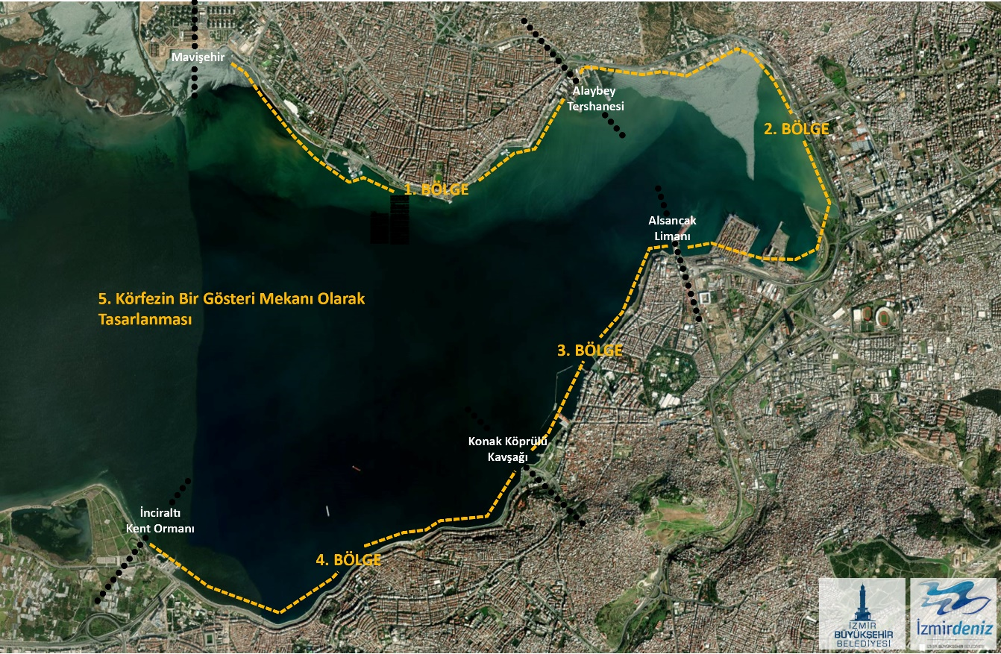
Resim 1: İzmir Kıyısı Bölgeleri

1. PLANLAMA ALANININ ÜLKE VE BÖLGESİNDEKİ YERİ
İzmirdeniz Projesi (1.Bölge) Mavişehir-Alaybey Kıyı Kesimine ilişkin 1/1000 ölçekli Uygulama İmar Planı Revizyonu Önerisi'ne ilişkin;

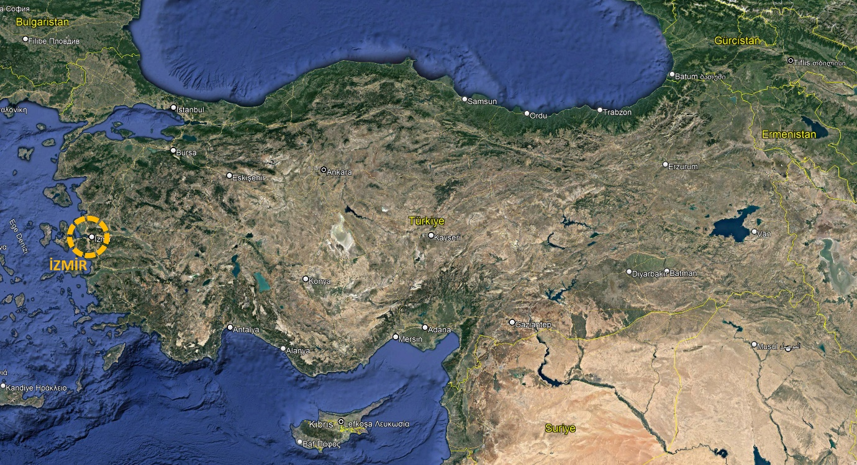

Harita 1: Planlama Alanının Ülkedeki Yeri

1.1. KENT İÇİNDEKİ KONUMU:
Mavişehirden başlayarak, Bakanlıkça farklı tarihlerde onaylanmış “Kıyı Kenar Çizgisi”ni içine alan, kuzey-batıda Hasan Ali Yücel Bulvarı, kuzey-doğuda ise Cemal Gürsel Bulvarına paralel devam eden planlama alanı, Alaybey Tersanesi'nde sonlanmaktadır.

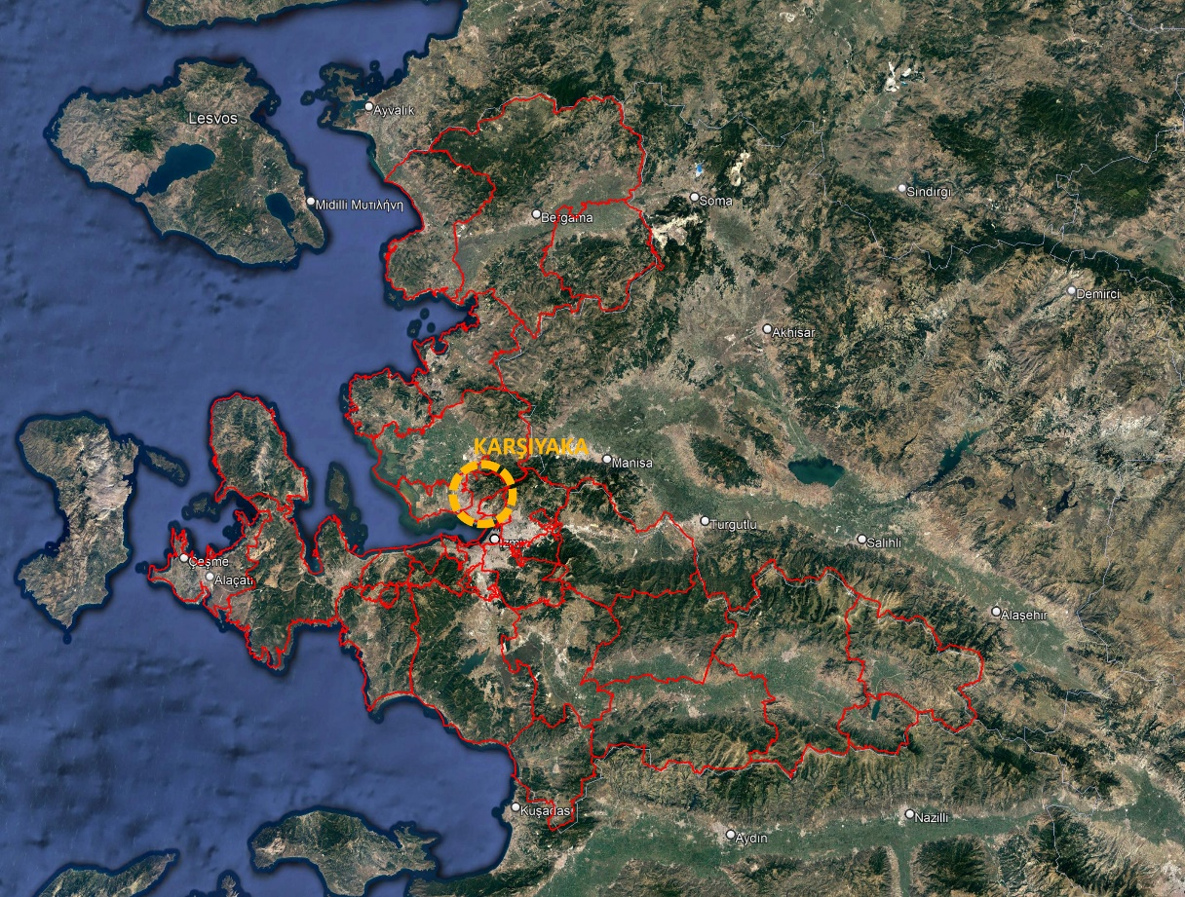

Harita 2: Planlama Alanının Bölgedeki Yeri

1.2. İLÇE İÇİNDEKİ KONUMU:
Planlama alanı, Karşıyaka İlçe Belediye sınırları içinde kalmaktadır. Karşıyaka ilçesi sınırları; 2008 yılında yürürlüğe giren “Büyükşehir Belediyesi Sınırları İçerisinde İlçe Kurulması ve Bazı Kanunlarda Değişiklik Yapılması Hakkındaki 5747 Sayılı Kanuna göre yeniden belirlenmiş olup, yasa gereği nüfus ve alansal olarak ayrılarak, ilçenin güney kısmında Bayraklı İlçe Belediyesi kurulmuştur. Bu kapsamda 2008 yılı verilerine göre Karşıyaka ilçesinin genel nüfus ve yoğunluk oranları değişmiştir.

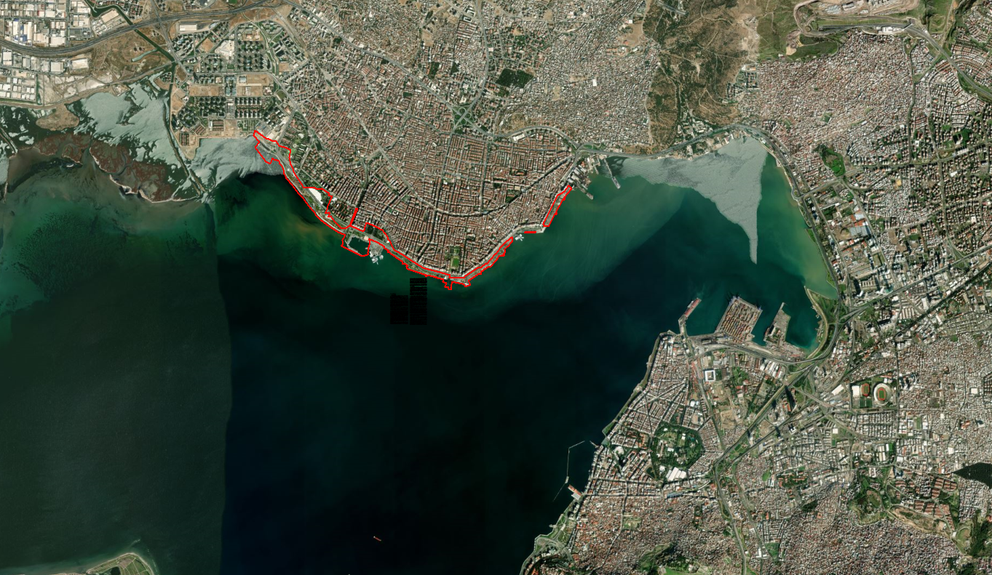

Harita 3: Planlama Alanını ve Yakın Çevresi Uzak Görüntü

Batıda Mavişehir kesiminden başlayarak, doğuda Alaybey Tersanesi ile sınırlanan Planlama Alanı; Karşıyaka İlçesi, Mavişehir, Atakent, Bostanlı, Aksoy, Donanmacı, Tuna, Alaybey ve Tersane Mahallelerine isabet eden Bakanlıkça onaylı kıyı kenar çizgisi ile kıyı çizgisi arasında uzanan yaklaşık 60.70 hektarlık kıyı kesimini kapsamaktadır.

1.3. İDARİ YAPI İÇİNDEKİ KONUMU:
Planlama alanı, idari olarak Karşıyaka Belediyesi sınırları içinde kalmakta olup, 10.07.2018 tarihinde yayımlanan Cumhurbaşkanlığı Teşkilatı Hakkında Cumhurbaşkanlığı 1 nolu Kararnamesinin 102 (j) maddesi uyarınca; 3621 sayılı Kıyı Kanunu ve Uygulama Yönetmeliği kapsamında bulunan alanlara ilişkin kıyı kenar çizgisi tespit ve aktarım iş ve işlemlerinin yürütülmesi, bu alanlardaki imar planı tekliflerine ilişkin iş ve işlemleri “Kıyı Yapı ve Tesislerinde Planlama ve Uygulama Sürecine İlişkin Tebliğe” uygun olarak yürütülmesi Çevre ve Şehircilik ve İklim Değişikliği Bakanlığı yetkisindedir.
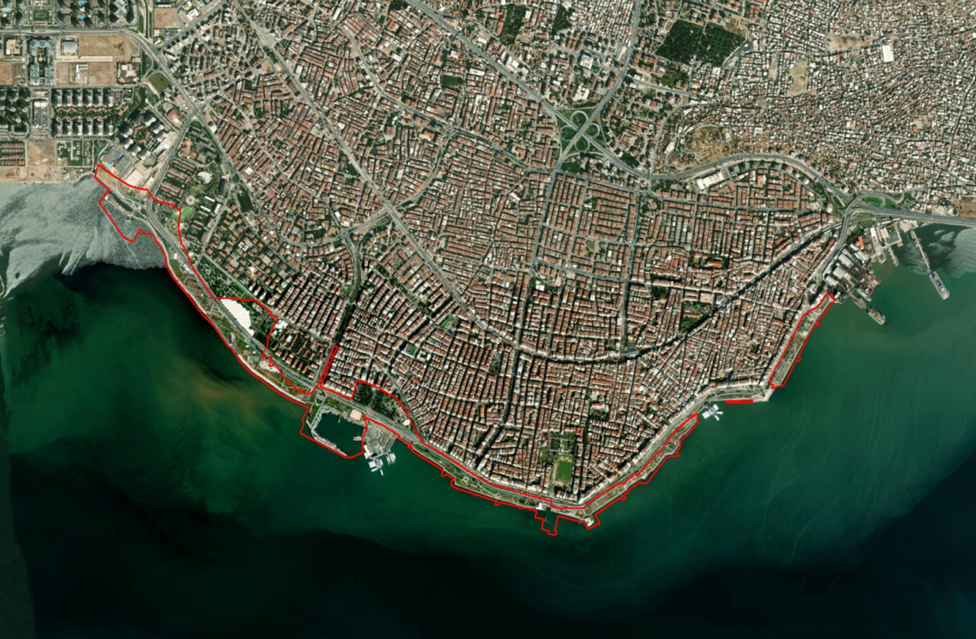

Harita 4: Planlama Alanını ve Yakın Çevresi Yakın Görüntüsü

2. PLANLAMA ALANININ COĞRAFİ YAPISI

2.1. DOĞAL YAPI
İzmir İli Anadolu yarımadasının batısında ve kıyı şeridinde, Ege Denizinin doğusunda 38-39 Enlem, 27-28 Boylamlar arasında bulunmaktadır.
Batı Anadolu kıyılarında Ege denizinin doğuya doğru uzanarak oluşturduğu İç Körfez merkez sınırları içinde 95 km. kıyı uzunluğuna sahiptir.
Yamanlar Dağ Grubu'nun güney yamaçlarını da içine alan Karşıyaka'nın İzmir Körfezine 12 km. kıyısı bulunmakta olup; İzmir il merkezine yaklaşık 20 km. Uzaklıktadır. Alan yüksek eğimin veya yükseltilerin olmadığı genel anlamda düz bir bölge olup; tümü yapılaşmıştır.

2.2. JEOLOJİK YAPI
Bilindiği gibi İzmir kenti 1.Derecede Deprem kuşağında yer almaktadır. Planlama alanı İzmir Kentinin merkezinde yer aldığından kentin Jeolojik yapısının tüm karakteristik özelliklerini içinde barındırmaktadır. Bu kapsamda İzmir' in genel yapısına bakacak olursak;
İzmir yöresinde üç farklı tektonik kuşak yer alır. Bu kuşaklardan “Menderes Masifi”, tabanda çok kalın bir mikaşist biriminden ve üzerindeki platform tipi karbonatların metamorfizmasıyla oluşmuş bir mermer istifinden ibarettir. Masifin batısında, "İzmir-Ankara Zonu”olarak adlandırılan ve İzmir dolayında genellikle “filiş” karakterli olan bir başka tektonik kuşak yer alır. Bu zonun batısında bulunan “Karaburun Kuşağı” ise, platform koşullarında çökelmiş kalın bir Mesozoyik karbonat istifinden oluşmaktadır. Üst Kretase sırasında açılmış olan İzmir-Ankara zonunda, bloklu iç yapı sunan “Bornova karmaşığı” (melanjı) bulunmaktadır. Bu karmaşık birim, kumtaşı-şeyl matriks ile içerisindeki değişik boyutlu platform tipi kireçtaşı bloklarından oluşmuştur. Matriksin yaşı Kampaniyen-Daniyen arasında değişmektedir. Bornova karmaşığı, Daniyen’den sonra ve olasılıkla Geç Eosen sırasında bölgesel metamorfizmasını tamamlamış olan masifin metamorfikleri üzerine itilmiştir. (Özer, ve İrtem, 1982, 1989; Erdoğan, 1990;Erdoğan ve diğ., 1990).
Temeli oluşturan tüm bu birimler, Neojen yaşlı tortul ve volkanik kayaçlar tarafından açısal uyumsuz olarak örtülmüştür.
Orta Miyosen’den itibaren bölgede Neotektonik koşullar geçerli olmaya başlamıştır. Bu evrede, değişik tip ve büyüklükteki bölgesel gerilmelerin etkisi altında kalan tüm birimlerde ve jeolojik ortamlarda deformasyonlar gelişmiş, bunun sonucunda da Batı Anadolu’nun tipik horst-graben yapıları ortaya çıkmıştır (Sözbilir ve Emre, 1995; Emre, 1996).
İzmir çevresinde gözlenen faylar Doğu-Batı ve Kuzeydoğu-Güneybatı uzanım sunar Doğu-Batı gidişli normal faylar Kuzeydoğu-Güneybatı gidişli faylara göre daha geç jeolojik dönemlerde oluşmuştur.
İzmir Körfezi ve Bornova ovası oluşumunu günümüzde de sürdüren bir graben üzerinde yer almaktadır. Büyük ölçekli major gravite fayları Kuzeydoğu-Güneybatı ve yaklaşık Doğu-Batı doğrultu olup, İzmir körfezinin kuzey ve güneyini etkilemiştir. Körfezin kıyılarına paralel yaklaşık D-B doğrultulu İzmir Fayı (Balçova Fayı) körfezin güneyini, Çiğli-Cumhuriyet Mahallesi–Şemikler semti boyunca K70B istikametinde uzanan ve Karşıyaka’nın kuzeyinde D-B yönünde yataylanarak Alaybey-Çay-Osmangazi semtleri yönünde devam eden fayda körfezin kuzeyini şekillendirmiştir.
İzmir metropolitan alanı içerisindeki önemli fay takımları iki grupta toplanabilir: Major faylar K70D ve K85D doğrultularında ve eğimleri 70-80º olup, eğim yönleri körfeze doğrudur. İzmir fayı (Balçova fayı) ve devamı olan Konak ve Pınarbaşı graben fayları bu faylara örnek gösterilebilir. Ayrıca eğim açıları dik ve dike yakın olan K10D ve K50D doğrultulu daha küçük ölçekli faylar Körfezin güneyinde Göztepe’de, Hakimevlerinde, Üçyol’da ve Varyant’ta gözlenmiştir. Minör faylar İzmir Körfezinin kuzeyinde de dasitik tüf ve lavlarda gözlenmiştir.

2.3. İKLİM
Planlama alanı genel olarak İzmir kentinin iklim özelliklerini içermektedir. Akdeniz iklim kuşağında kalan İzmir'de yazları sıcak ve kurak kışları ılık ve yağışlı geçmektedir. Dağların denize dik uzanması ve ovaların İç Batı Anadolu eşiğine kadar sokulması, denizel etkilerin iç kesimlere kadar yayılmasına olanak vermektedir. Ancak, İl bütününde yükseklik, batı ve kıyıdan uzaklık gibi fiziksel coğrafya farklılıkları, yağış, sıcaklık ve güneş açısından önemli sayılabilecek iklim farklılıklarına da yol açmaktadır.
İl bazında yıllık ortalama sıcaklık, kıyı kesimlerde 14-18 ºC arasında değişmektedir. En sıcak aylar Temmuz (27.3 ºC ) ve Ağustos (27.6 ºC ), en soğuk aylar ise Ocak (8.6 ºC) ve Şubat (9.6 ºC)'tır. Yazın kıyı kesiminde sıcaklık, deniz melteminin (İmbat) etkisiyle iç kesimlere göre 1-2 ºC daha düşük olmaktadır. Kış mevsiminde ortalama 7 ºC olan sıcaklık zaman zaman kuzey ve kuzeybatıdan sokulan denizel hava kütlesi nedeniyle düşmektedir.
İzmir'de yağışın aylara ve mevsimlere göre dağılımında önemli farklar vardır. İzmir'de yıllık ortalama yağış miktarı 700 mm. olup yıllık yağışın % 50'den fazlası kış mevsiminde %40- 45'i ilkbahar ve sonbaharda, % 2-4'ü ise yaz aylarında düşmektedir. Kar yağışlı günler sayısı, alçak kesimlerde yok denecek kadar azdır. Yüksek kesimlerde gerek kar yağışlı günler sayısı, gerekse karın yerde kalma süresi artmaktadır.

3. PLANLAMA ALANININ EKONOMİK ve SOSYAL YAPISI:

3.1. SOSYAL - DEMOGRAFİK YAPI
İlin nüfus yoğunluğu 1990-2000 arasında ciddi bir artıs göstererek kilometrekareye 225 kisiden 281 kisiye yükselmistir.İzmir’in nüfusu, TUİK’in 2000 yılı nüfus sayımı sonuçlarına göre Ege Bölgesindeki toplam nüfusun % 37,7’sini, Türkiye nüfusunun ise % 5,0’ını olusturmaktadır.
2007 yılı adrese dayalı nüfus kayıt sistemi ile ise İzmir’in Ege Bölgesindeki toplam nüfusun % 40,2’sini, Türkiye nüfusunun ise % 5,3’ünü olusturduğu görülmektedir. İlin nüfus yoğunluğu 311’e yükselmistir. Gerek nüfus yoğunluğu gerekse nüfus artıs hızı açısından incelendiğinde İzmir ili nüfusunun artış trendinin Türkiye ortalamasının üstünde olduğu görülmektedir. İzmir’de 2000-2007 yılları arasında yıllık nüfus artıs hızı binde 15 olarak hesaplanmıstır. Türkiye ve Ege Bölgesi’nin yıllık nüfus artıs hızı (binde 6) ile karsılastırıldığında bu oldukça yüksek bir orandır. Nüfus artısının doğum hızının yüksek olmasından çok, göçlerden kaynaklandığı tespit edilmiştir.
Karşıyaka İlçe nüfusu 2008 yılı itibariyle 524.891 kişi olup; 2008 tarihli Belediye yasasıyla Bayraklı'nın ilçe yapılması üzerine Karşıyaka'nın halihazırdaki nüfusu 300.000 civarına gerilemiştir.
Karşıyaka ilçesi nüfusunun 2008 yılında Bayraklı ilçesinin ayrılmasıyla beraber geçmiş yıllarda olduğu gibi nüfusu artış eğilimi devam etmektedir. İlçenin 2021 yılı nüfus sayımlarına göre 347023 kişidir. İlçe nüfusunun % 46,74’ü erkek, %53.26’sı kadındır.

3.2. EKONOMİK YAPI
Günümüzde Karşıyaka ilçe sınırları içerisinde sanayi tesisi bulunmamaktadır. Kasım 2022 itibariyle ilçede faaliyet gösteren 5931 adet İzmir Ticaret Odası üyesi bulunmaktadır. Büyük çaplı sanayi ve ticaret tesisi bulunmayan ilçede ekonomik faaliyetler küçük ve orta ölçekli işletmeler ve esnaf tarafından yürütülmektedir. Bu nedenle ilçede ikamet eden halk, iş için sanayinin ve dolayısıyla iş imkanının olduğu ilçelere gitmektedir. Karşıyaka ise genelde mesken olarak kullanılmaktadır. Bu nedenle Karşıyaka, yerleşim yeri ve konut alanları kimliği ile dikkat çekmektedir.
Karşıyaka ilçesi yüzölçümünün %65'i yerleşim alanı, %19'u orman alanı, geri kalanı ise mera alanı, tarım alanı, köy yerleşik alanı, hazine arazileri, çalılık ve makilik şeklindedir. 260 ha'lık tarım alanının %90’ı zeytinlik alanıdır. Geri kalan %1O'luk kısım sebze ve meyve alanıdır.
İlçenin Yamanlar ve Sancaklı mahallelerinde yaklaşık olarak 16.000 dönüm zeytinlik, 34.000 dönüm orman, 8.000 dönüm mera arazi bulunmaktadır. Yine bu mahallelerde, doğal yollardan yetişmiş zeytin ağaçları, büyük ve küçükbaş hayvancılık bölge halkının geçiminde önemli bir rol oynamaktadır. Yine aynı bölgelerde olmak üzere, küçük aile işletmesi şeklinde zeytin ve domates ürünleri ağırlıklı tarımsal faaliyet bulunmaktadır. Bölgede, narenciye, zeytin, üzüm gibi ürünlerin her türü yetişmektedir. Sancaklı’da Arıcılar Birliği’ne bağlı küçük kapasiteli bir adet bal dolum ve paketleme tesisi bulunmaktadır. İzmir körfezinde 1 adet 102 numaralı Akivades çift kabuklu yumuşakça izleme istasyonu bulunmaktadır. Ekonomik değeri oldukça yüksek olan söz konusu ürün, Yunanistan, İtalya, Fransa ve İspanya gibi ülkelere canlı olarak ihraç edilmektedir. Bölgede ayrıca, 42 adet su ürünleri perakende satış yeri bulunmaktadır.

4. PLANLAMA ALANININ ULAŞIM AĞINDAKİ YERİ
İzmir Kentini çevreleyen otoyollar ile ulaşım, kent dışından gelen trafiği merkeze sokmadan doğu-batı, kuzey-güney yönünde rahatlıkla sağlanabilmektedir.
Ülkenin tüm bölgelerine açılan E-5 Karayolu ile 1865 yılında inşa edilen demiryolu ilçeyi boydan boya kat etmektedir. Deniz ulaşımının tercih edilmesi halinde Karşıyaka İlçesi'nden; Konak, Alsancak, Pasaport, Göztepe ve Üçkuyular’a vapur hattı bulunmaktadır. Üçkuyular'a Bostanlı İskelesi’nden arabalı vapur seferleri ile de ulaşılabilmektedir. Gelişmiş otobüs ağı ile İzmir’in diğer ilçelerine kolaylıkla ulaşım sağlanabilmektedir. Alaybey-Karşıyaka-Mavişehir arasındaki 9,8 kilometrelik güzergah üzerinde 15 durak ve 17 araç ile hizmet veren tramvay hattı bulunmaktadır. Karşıyaka içerisinden geçen İZBAN hattı da İzmir’in diğer ilçelerine ulaşım için kullanılabilmektedir
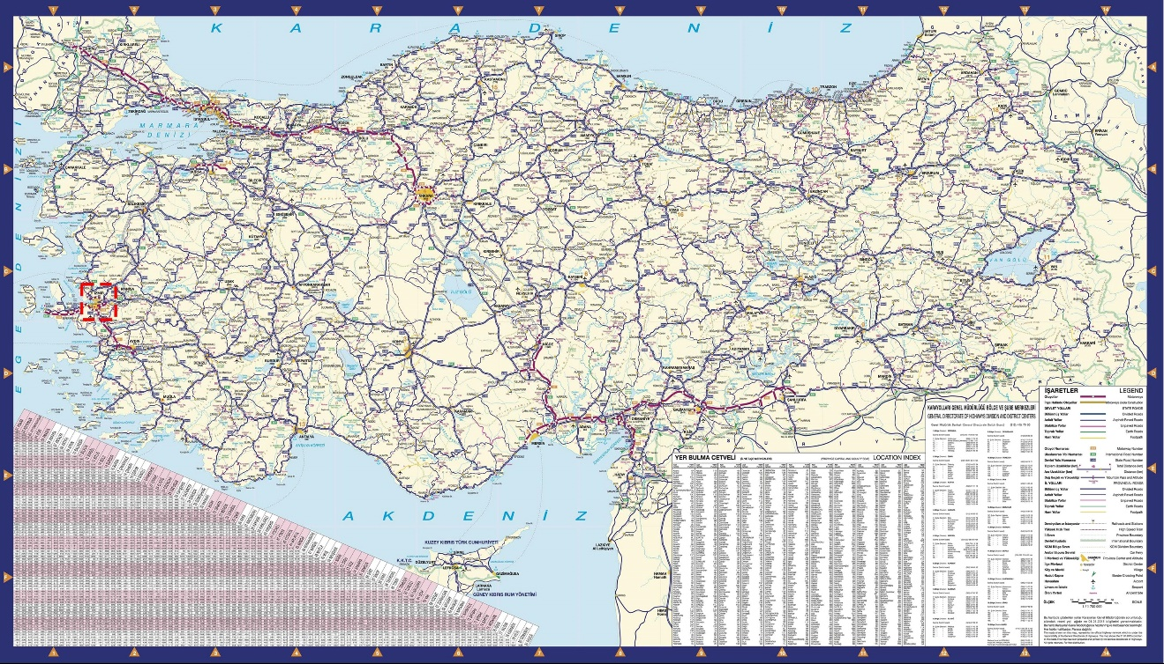

Harita 5: Planlama Alanının Ülke Ulaşım Ağındaki Yeri

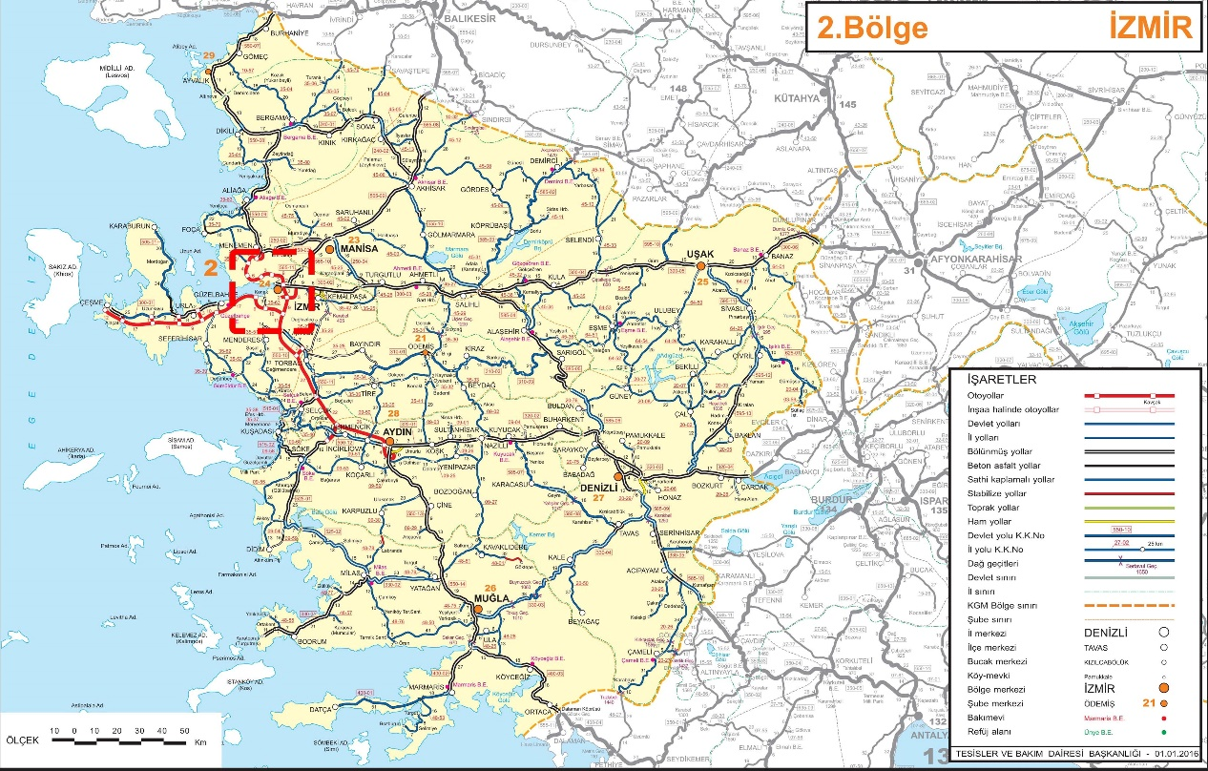

Harita 6: Planlama Alanının Bölge Ulaşım Ağındaki Yeri

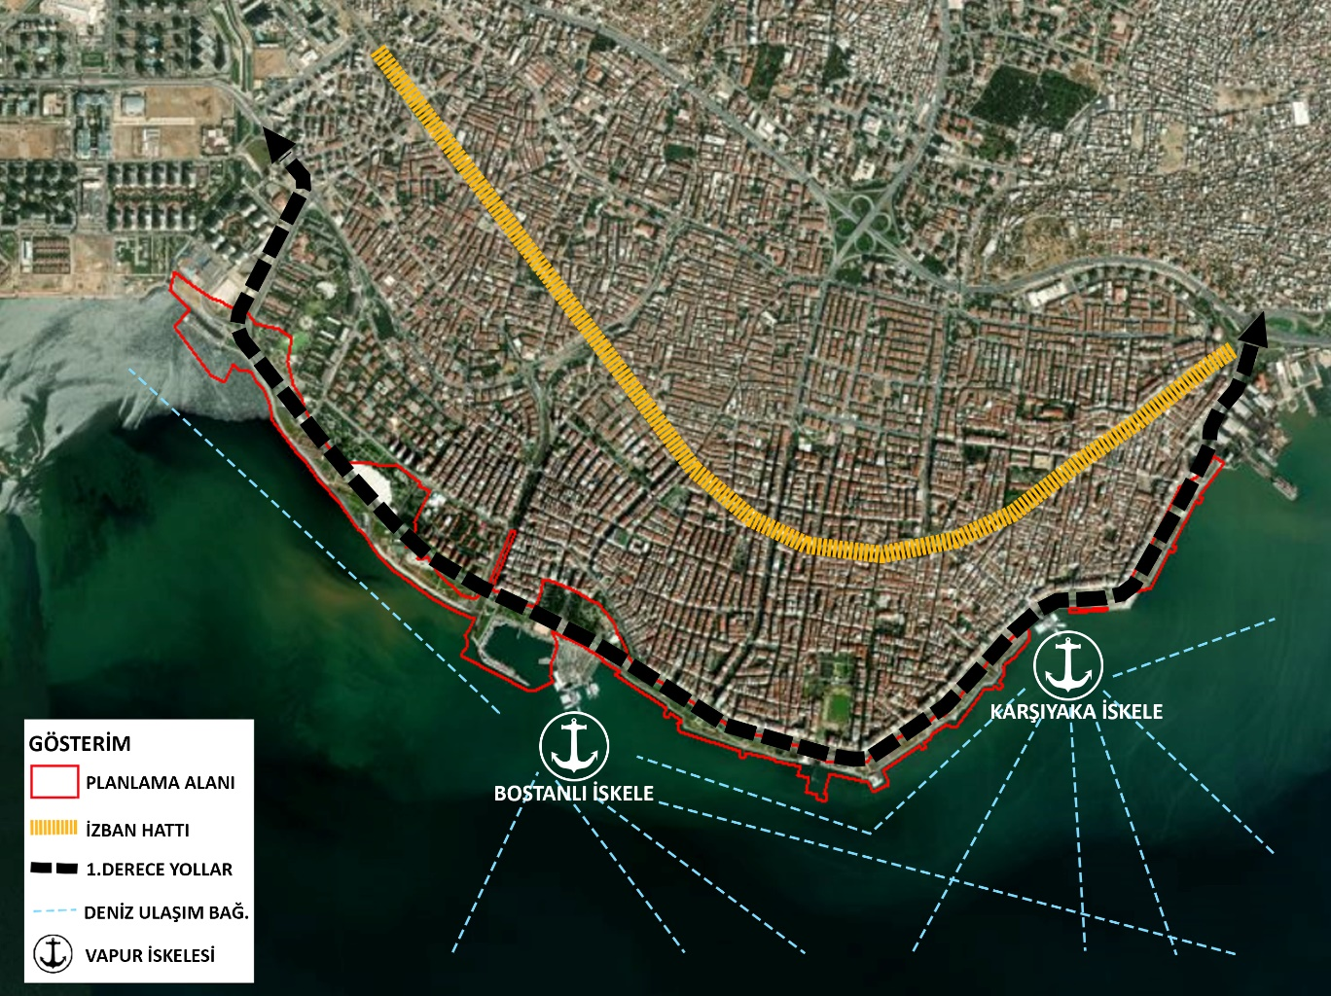

Harita 7: Planlama Alanının Yerel Ulaşım Ağındaki Yeri

5. İDARİ YAPI VE SINIRLAR
Karşıyaka İlçesi 1865 yılında demiryolunun yapılması ile hızlı bir yerleşim alanı olmaya başlamıştır. Daha önceleri İzmir ilinin mesire yeri durumunda olan Karşıyaka, 1927 yılında Bucak, 04/03/1954 gün ve 6325 sayılı kanun ile 01/06/1954 tarihinde İlçe olmuştur. Karşıyaka'nın 1 belediye, 27 mahallesi mevcut olup, ilçe merkezi yerleşimi genel olarak toplu haldedir. Yüzölçümü 63,45 Kilometrekare ve il merkezine uzaklığı ise 7 kilometredir.

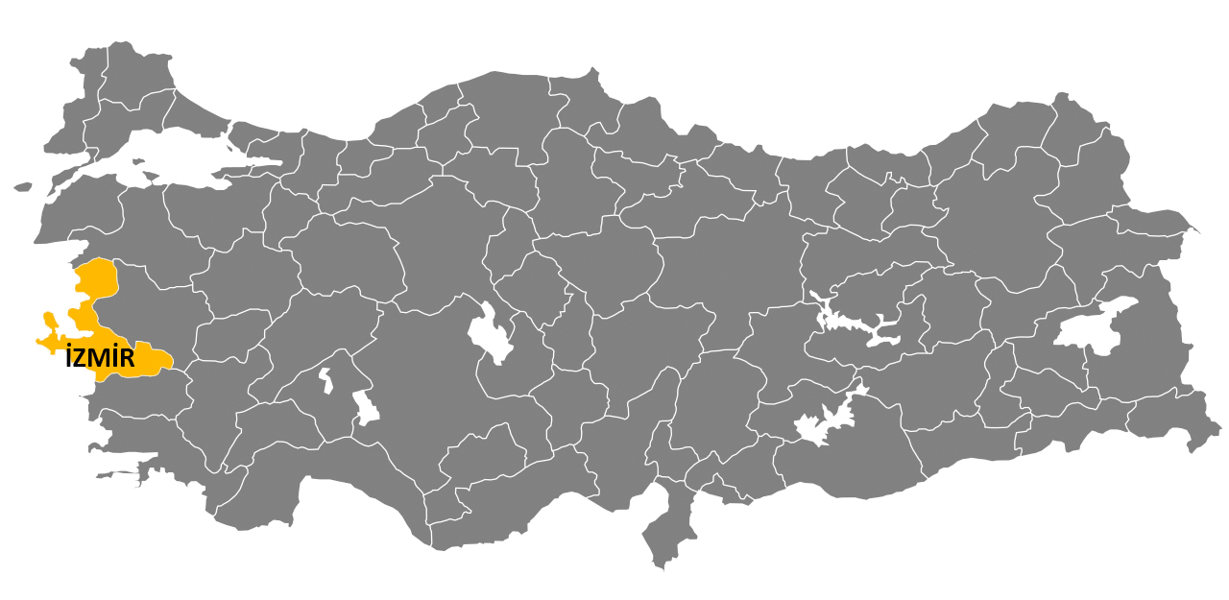 Harita 8: İl Sınırları

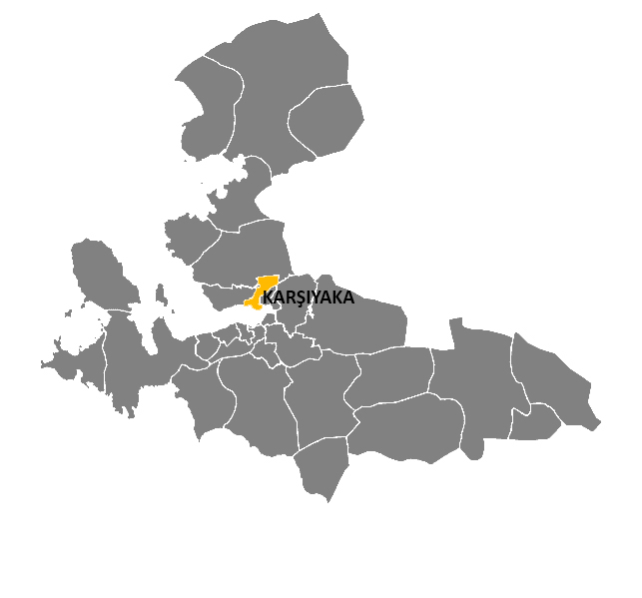

Harita 9: İlçe Sınırları

6. PLANLAMA ALANI VE ÇEVRESİNDEKİ KIYI TESİSLERİ
Kıyı çizgisinin önünde; Özelleştirme Yüksek Kurulunca 08.02.2011 tarih ve 2011/07 ve 2011/09 sayılı kararları ile onaylanan Karşıyaka ve Bostanlı İskelesi ve çevresini kapsayan alana ait 1/1000 ölçekli İskele ve Dolgu Alanı İmar Planları ile Bayındırlık ve İskan Bakanlığı'nca 22.11.1996 tarihinde onaylanan Bostanlı Balıkçı Barınağı 1/1000 ölçekli Dolgu Alanı İmar Planı bulunmaktadır.
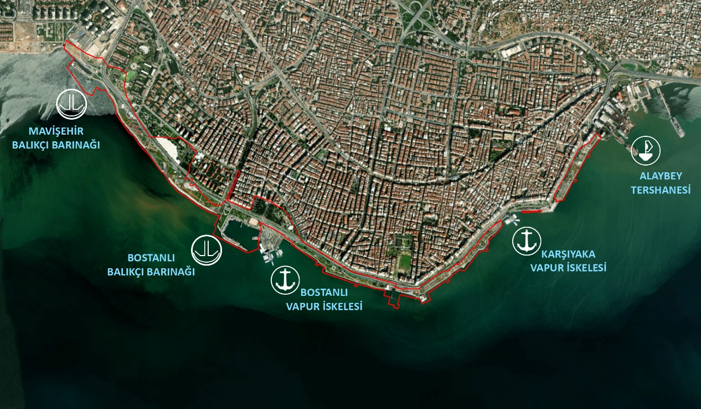

Harita 10: Planlama Alanı ve Çevre Kıyı Tesisleri

İzmir Büyükşehir Belediyesi, Ulaşım Dairesi Başkanlığı, Ulaşım Planlama Şube Müdürlüğü'nün 24.07.2013 tarih, 2648 sayılı yazısında belirtilen, Belediyemiz tarafından 2009 yılında onaylanan “İzmir Ulaşım Ana Planı” kapsamında İzmir Körfezinde hizmet vermek üzere alınacak 15 adet yolcu gemisinin mevcut iskelelere engelli kullanıcıların ulaşımı da dikkate alınarak uygun hale getirilmesi amacı ile Karşıyaka, Karşıyaka-Bostanlı İskele kullanımlarına “ek yüzer” iskele ilavelerine gerek duyulmuştur. Bu doğrultuda; Ulaşım Dairesi Başkanlığımızca çalışmaları yürütülen “Deniz Ulaşımını Geliştirme Projesi” kapsamında; mevcut iskelelerin alımı yapılan yeni yolcu gemilerine uyum sağlayacak şekilde düzenlenmesine ilişkin yapılan çalışmalar sonucunda kent içi deniz ulaşımında önemli bir yere sahip olan ve kentliler tarafından yoğun bir şekilde kullanılan Karşıyaka ve Bostanlı İskelelerinin revize edilmesine karar verilmiştir.
Bu kapsamda; 11.08.2016 tarih 5079 sayılı yazı ile Bostanlı İskelesine ilişkin imar planı, 11.08.2016 tarih 5167 sayılı yazı ile Karşıyaka İskelesine ilişkin imar planı başvuruları mülga Çevre ve Şehircilik İl Müdürlüğüne iletilmiş olup,
Karşıyaka İskelesine ilişkin imar planı, mülga Çevre ve Şehircilik Bakanlığı tarafından 20.03.2019 tarihli ve 472 sayılı kararla; Bostanlı İskelesine ilişkin imar planı, mülga Çevre ve Şehircilik Bakanlığı tarafından 23.07.2019 tarihli ve 497 sayılı kararla onaylanmış olup plan teklifi onama sınırı dışında bırakılmıştır.
Değerlendirme süreci ayrı devam eden ve İzmirdeniz Projesi (1.Bölge) Mavişehir-Alaybey Kıyı Kesimine ilişkin 1/5000 ölçekli Nazım İmar Planı Önerisi ile bütünleşen Karşıyaka ve Bostanlı İskelelerine ilişkin düzenlemeler plan teklifi onama sınırı dışında bırakılmıştır.

7. PLANLAMA ALANI YAKIN ÇEVRESİ ÖZEL KANUNLARA TABİ ALANLARA İLİŞKİN BİLGİLER
Planlama alanı kentsel yerleşik alan içinde kalmaktadır, dolayısıyla herhangi bir Orman Alanı, Milli Park, Sulak Alan ve Özel Çevre Koruma Bölgesi içinde yer almamaktadır. Ayrıca planlama alanı ve yakın çevresinde Kentsel, Arkeolojik, Doğal veya Tarihi Sit Alanı bulunmamaktadır.

8. MÜLKİYET BİLGİLERİ
Planlama alanı tamamen dolgu alanı olup herhangi bir kadastral mülkiyet bulunmamaktadır.

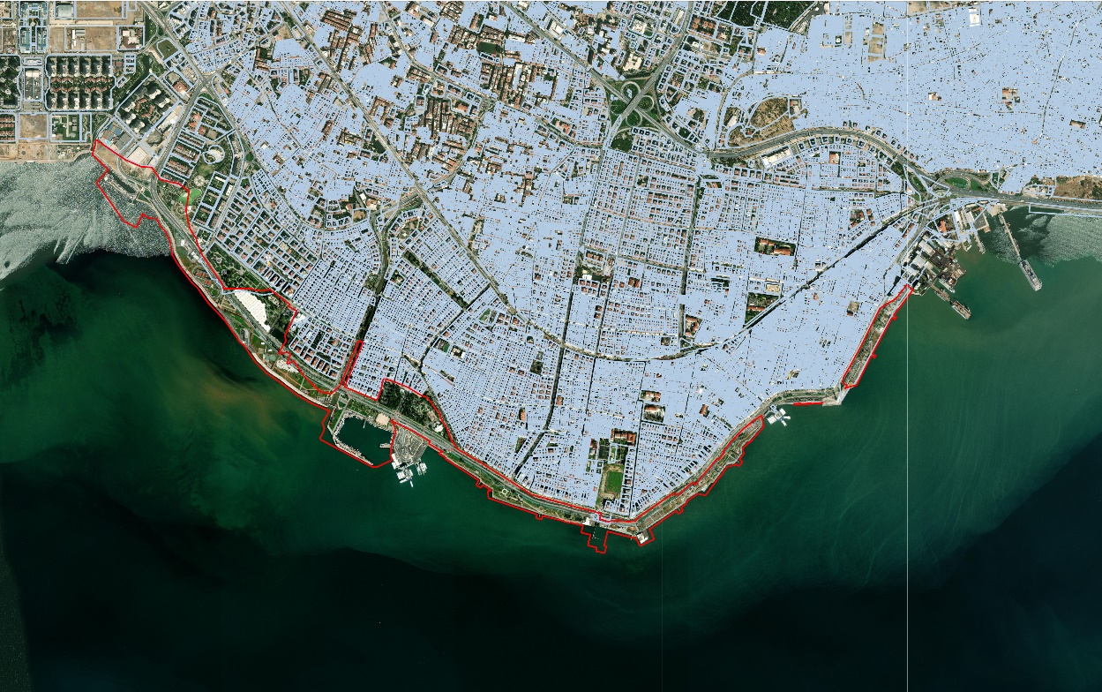

Harita 11: Mülkiyet Bilgileri

9. ÜST ÖLÇEK PLAN KARARLARI
Mülga Çevre ve Şehircilik Bakanlığı’nca 07.07.2020 tarihinde onaylanan İzmir-Manisa Planlama Bölgesi 1/100.000 Ölçekli Çevre Düzeni Planı'nda; bir kısmı “Kentsel Yerleşik Alan” ve bir kısmı da "Bölge Parkı" olarak belirlenen bölgede yer almakta olan Planlama Alanı içerisinden "Birinci Derece Yol" geçmektedir.
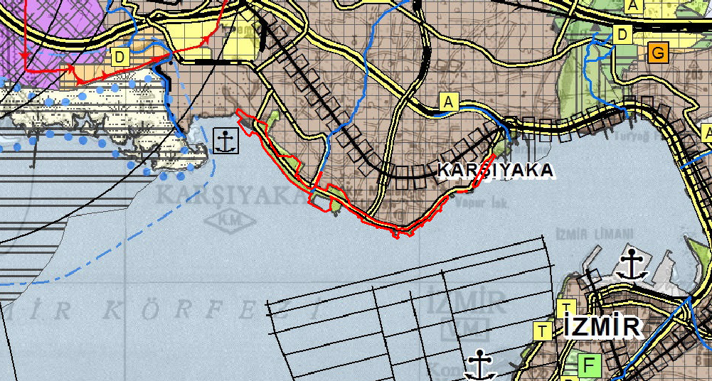

Harita 12:Planlama Alanı, İzmir-Manisa Planlama Bölgesi 1/100.000 Ölçekli Çevre Düzeni Planı

Planlama alanı, 1/25000 ölçekli İzmir Büyükşehir Bütünü Çevre Düzeni Planı’nda “Büyük Kentsel Yeşil Alan” kullanım kararı ile planlanmış olup, kıyı kesimi ile ilgili Bostanlı ve Karşıyaka Vapur İskelesi'nin bulunduğu kesimde mevcut kullanım olan “İskele” kararı ve Bostanlı kesiminde ise öneri “Balıkçı Barınağı” kararı bulunmaktadır. 1/25000 ölçekli İzmir Büyükşehir Bütünü Çevre Düzeni Planı’nda söz konusu kullanım kararları dışında, kıyıya ilişkin herhangi bir öngörüde bulunulmamıştır.

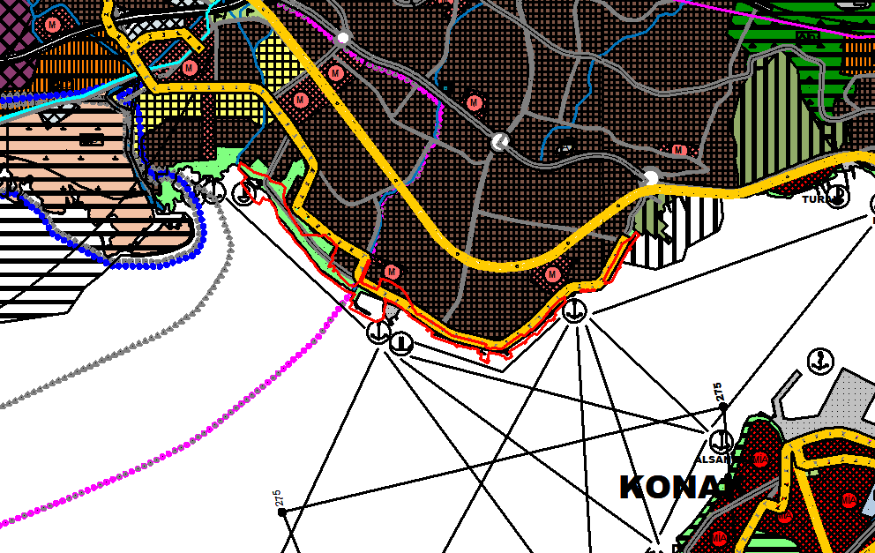

Harita 13: Planlama Alanı İzmir Büyükşehir Bütünü 1/25.000 Ölçekli Çevre Düzeni Planı

10. PLANLAMA ALANI YAKIN ÇEVRESİ MERİ PLAN BİLGİLERİ
Planlama alanı dışında kalan meri imar planları şu şekildedir;
1/5000 Ölçekli Meri Plan Bilgisi
Karşıyaka 1.Etap 1/5000 ölçekli Nazım İmar Planı, İzmir Büyükşehir Belediye Meclisi'nin 14.6.2010 tarih ve 826 sayılı kararı ile kabul edilerek, Başkanlık Makamınca 06.08.2010 tarihinde onaylanmış olup halen yürürlüktedir.
Karşıyaka 2. Etap 1/5000 ölçekli Nazım İmar Planı, Büyükşehir Belediye Meclisi'nin 11.02.2019 tarih ve 05.117 sayılı kararı ile kabul edilerek, Başkanlık Makamınca 27.03.2017 tarihinde onaylanmış olup halen yürürlüktedir.
Karşıyaka İskelesine ilişkin imar planı, mülga Çevre ve Şehircilik Bakanlığı tarafından 20.03.2019 tarihli ve 472 sayılı kararla onaylanmış olup halen yürürlüktedir.

Bostanlı İskelesine ilişkin imar planı, mülga Çevre ve Şehircilik Bakanlığı tarafından 23.07.2019 tarihli ve 497 sayılı kararla onaylanmış olup halen yürürlüktedir.

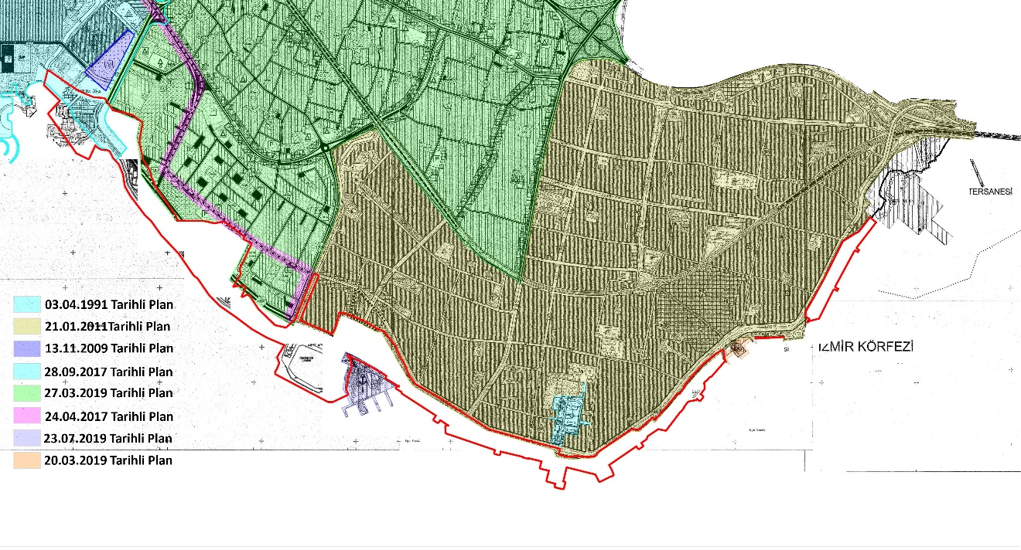

Harita 14: Planlama Alanı Yakın Çevresi Meri Nazım İmar Planları

11. MEVCUT VE MERİ UYGULAMA İMAR PLANI KARARLARI
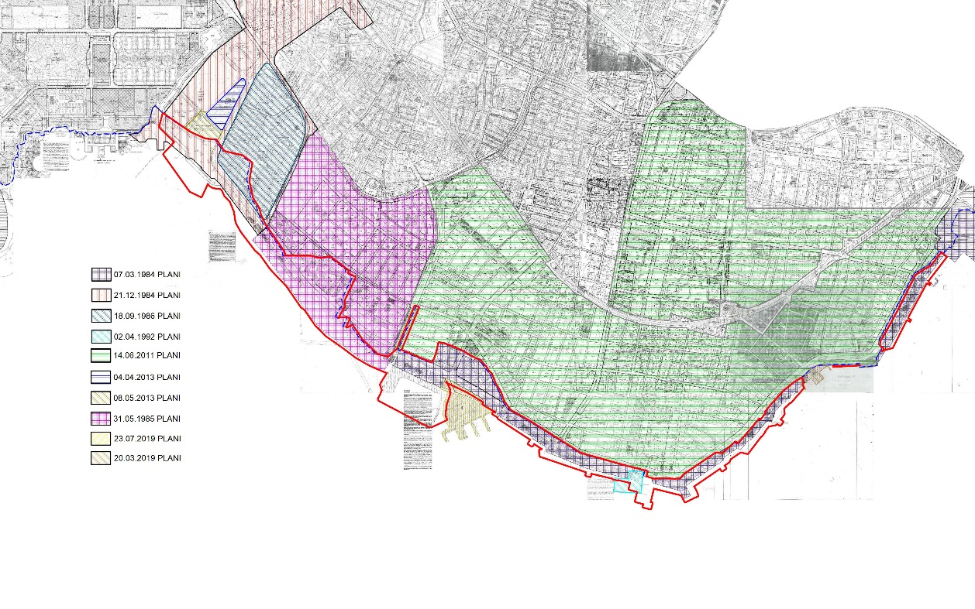

Harita 15: Planlama Alanı Yakın Çevresi Meri ve Mevcut Uygulama İmar Planları

Bayındırlık ve İskan Bakanlığınca 07.03.1984 tarihinde uygun görülerek onaylanan, Bostanlı İmar Planı çalışmasının kıyı kenar çizgisi ile ilişkisi olmayan demiryolu ve karayolu arasında kalan kesimi ve kıyı kenar çizgisi olan kısımlarına ilişkin 1/1000 ölçekli imar planı,
Büyükşehir Belediyesi tarafından hazırlanan ve Belediye Başkanlığınca 21.12.1984 tarihinde onaylanan 1/1000 ölçekli Bostanlı İmar Planı,
Büyükşehir Belediyesi tarafından hazırlanan ve Belediye Başkanlığınca 31.05.1985 tarihinde onaylanan 1/1000 ölçekli Bostanlı İmar Planı
Karşıyaka Belediye Meclisinin 02.07.1986 gün ve 23 sayılı kararı ile uygun görülen Karşıyaka – Deniz Bostanlısı T.E.K. Bankası Sosyal Konut Alanı revizyon imar planı
Karşıyaka Belediye Meclisinin 15.03.2013 tarih, 05.537 sayılı kararı ile uygun görülerek, İzmir Büyükşehir Belediye Başkanlığı'nca 04.04.2013 tarihinde onaylanan imar planı değişikliği,
Karşıyaka İskelesine ilişkin imar planı, mülga Çevre ve Şehircilik Bakanlığı tarafından 20.03.2019 tarihli ve 472 sayılı kararla, Bostanlı İskelesine ilişkin imar planı, mülga Çevre ve Şehircilik Bakanlığı tarafından 23.07.2019 tarihli ve 497 sayılı kararla onaylanmış olup; geçmişten bu yana söz konusu alan ve çevresinde onaylanan planlardır.

12.HALİHAZIR HARİTA BİLGİSİ
Planlama alanına ilişkin, ilgili Bakanlıkça 11.04.1995 tarihli, 26.03.1996 tarihli, 09.08.2004 tarihli, 10.11.2010 tarihli yıllarda kıyı kenar çizgisi aktarımı onaylanmış 1/1000 ölçekli halihazır haritalar bulunmaktadır. Ancak, “Kıyı Yapı ve Tesislerinde Plânlama ve Uygulama Sürecine İlişkin Tebliğ” gereği; 3621 sayılı Kıyı Kanunu uyarınca hazırlanacak imar planlarına ilişkin önerilerin onaylı kıyı kenar çizgisi bulunan, ülke koordinat sistemine göre (ITRF 96 datumuna göre) hazırlanmış, ilgili idarece onaylı 1/1.000 ölçekli halihazır harita veya mer’i imar planı üzerine hazırlanması gerekmekte olduğundan, 26.05.2014 tarih, 6187 sayılı yazımız ile Çevre ve Şehircilik İl Müdürlüğü'nden kıyı kenar çizgilerinin ülke koordinat sistemine göre (ITRF 96 datumuna göre) onaylı halihazır haritalar üzerine aktarımı talep edilmiştir.
Çevre ve Şehircilik İl Müdürlüğü'nün 24.03.2015 tarih, 9470 sayılı yazısı ile; planlama alanına giren L18a.02d.2c, L18a.02c.1d, L18a.02c.1c, L18a.02c.4b, L18a.02c.3a, L18a.02c.3d, L18a.02c.3b, L18a.02c.3c, L18a.03d.4d, L18a.03d.4c, L18a.08a.1b, L18a.03d.3d, L18a.03d.3c, L18a.03d.3b, L18a.03c.4a, L18a.03c.1d, L18a.03c.1c, L18a.03c.2c, L18a.04d.1d, L18a.04d.1c, L18a.04d.2d, L18a.04d.3a, L18a.04d.3d, L18a.04d.3c, L18a.09a.2b, L18a.09a.2c, L18a.09a.2d, L18a.09a.1c, L18a.09a.1d, L18a.08b.2c, L18a.08b.2d, L18a.08b.3a nolu halihazır paftaları üzerine İzmir Valiliği Kıyı Kenar Çizgisi Tespit Komisyonunca yapılan kıyı kenar çizgisi aktarımı ve tespit işleminin, Çevre ve Şehircilik Bakanlığı'nca 03.03.2015 tarih ve 3691 sayılı Makam Olur'una istinaden 3621 sayılı Kıyı Kanununun ve bu Kanunun Uygulamasına Dair Yönetmeliğinin 9. maddesi gereği onaylandığı bilgisi iletilmiştir.
İzmir Büyükşehir Belediyesi sınırları içinde Fotogrametrik yöntemle üretilen 1/5000 ölçekli halihazır haritalar ise İzmir Büyükşehir Belediye Başkanlığı'nca 28.02.2010 tarihinde onaylanmıştır.

13. PLANA İLİŞKİN RAPORLAR

13.1. JEOLOJİK ETÜT ANALİZİ

Planlama alanını da içine alan yaklaşık 93 hektarlık bölgede, Çevre ve Şehircilik Bakanlığı Mekansal Planlama Genel Müdürlüğünün 28.09.2011 tarih ve 102732 sayılı genelgesi uyarınca hazırlanan imar planına esas jeolojik-jeoteknik etüt raporu yapılmış, Çevre ve Şehircilik Bakanlığınca onaylanan rapor 09.02.2015 tarih 2234 sayılı üst yazı ile tarafımıza iletilmiştir. Raporda; planlama alanı genel olarak “Önlemli Alan 5.2 (ÖA-5.2) şeklinde tariflenmiştir.
Raporun sonuç ve öneriler bölümünde; zeminde oturma problemi olduğuna değinilerek parsel bazında yapılacak olan zemin etütleri aşamasında ayrıntılı olarak irdelenmesi gerektiği, oturma ve şişme problemlerinin önüne geçilmesi için yeni yapılacak binalarda gerekli zemin iyileştirmelerinin yapılması gerektiği önerilmekte olup, bu raporun zemin etüt raporu yerine kullanılamayacağı belirtilmiştir.
Planlama alanımızda yukarıda bahsedilen onaylı jeolojik-jeoteknik etüt raporu dışında dolgu ve deniz kesimini içeren alana ilişkin ise Belediye Başkanlığımızca hazırlanan imar planına esas jeolojik-jeoteknik etüt raporu Çevre ve Şehircilik Bakanlığınca 12.01.2017 tarihinde onaylanmıştır.
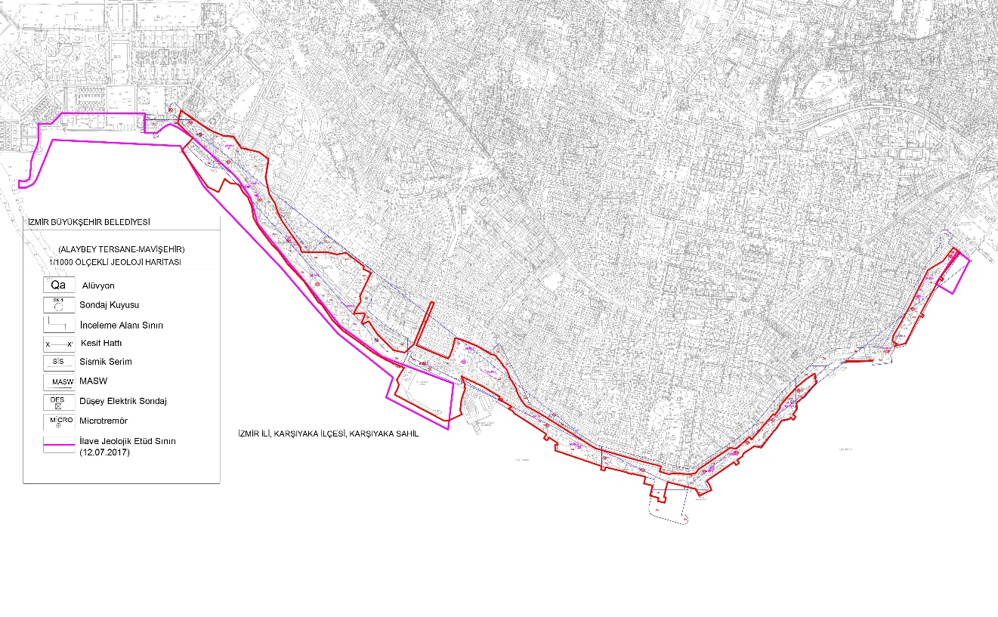

Harita 16: Jeolojik Etüt Haritası

13.2. FİZİBİLİTE VE MODELLEME RAPORU

06.07.2011 tarih ve 27986 sayılı Resmi Gazetede yayınlanan “Kıyı Yapı ve Tesislerinde Planlama ve Uygulama Sürecine İlişkin Tebliğ”in 4.Maddesi Tanımlar başlığı altında; “Fizibilite raporu: Yatırımcı tarafından kıyıda, sahil şeridinde ve dolgu alanında yapılacak tesisler ile ilgili olarak, yatırımın gerekçesini, maliyetini ve finansmanını, kapasitesini, konumunu ve tesisin ülke ve bölge ekonomisine ve istihdama katkısını, yatırımın tamamlanma sürecini, iş akış plânını ve diğer teknik açıklamaları ihtiva eden rapor” olarak, “Modelleme raporu: Yapımı plânlanan kıyı tesisinin bulunduğu deniz alanında geçerli olan meteorolojik, oşinografik ve topoğrafik şartların, su üstü seyrine etki oluşturan objelerin, tesise komşu olan diğer kıyı yapılarının ve deniz trafiğinin modellendiği sanal bir manevra alanında, tesise ve komşu tesislere yanaşıp-ayrılması öngörülen gerçek gemilerin tip ve tonajına uygun matematik gemi modellerine, köprüüstü simülatörü ortamında manevra yaptırılması neticesinde elde edilen analitik verilere dayalı olarak, gemiler ile kıyı yapısı arasındaki etkileşimden kaynaklanan manevra risklerini tanımlayan ve derecelendiren teknik rapor” olarak ifade edilmektedir.
Aynı tebliğin “Yapılacak Yatırıma İlişkin Başvuru” dosyasında bulunması gereken belgelere ilişkin 5.Maddesinin (3) fıkrası kapsamında ise; “Başvuru öncesi, fizibilite raporu ve modelleme raporu hazırlanmasına gerek olmadığına dair yatırımcı tarafından DUGM’nden görüş alınması hâlinde, bu raporların yatırım dosyasında bulunmasına gerek yoktur. Bu maddenin (4), (5), (6), (7) ve (8). fıkralarında belirtilen tesisler için “Fizibilite Raporu ve Modelleme Raporu” hazırlanıp hazırlanmamasına ilişkin ayrıca görüş alınmasına gerek yoktur.” ifadesi yer almaktadır.
Diğer taraftan, Başbakanlık Denizcilik Müsteşarlığı, Deniz Ulaştırması Genel Müdürlüğü'nün “Kıyı Tesisleri İşletme İzni ve Yapım Talepleri”ne ilişkin 2011/5 sayılı Genelgesi'nin 3.Maddesinde; “15.03.20009 tarihli ve 27170 sayılı Resmî Gazete’de yayımlanarak yürürlüğe giren “Kıyı Tesisi Yapım Taleplerinin Değerlendirilmesine Dair Tebliğ”in 5’inci maddesinin 2’nci fıkrasında hangi tesisler için fizibilite raporu isteneceği, 9’uncu maddesinde ise fizibilite raporunun içeriği belirtilmiştir. Bu çerçevede, söz konusu tebliğ kapsamında yeni yapılmak üzere planlanan her türlü sıvı-kuru-dökme yük, konteyner, Ro-Ro vb. yüklerin tahmil/tahliyesine ve yolcuların indirilip bindirilmesine yönelik limancılık faaliyeti ile ilgili kıyı tesisleri için fizibilite raporu istenilecek olup, bu niteliklerin dışında kalan, gemilere gümrüksüz eşya satışı yapmak ve kumanya /yakıt/su temin etmek amaçlı faaliyet gösteren, kılavuzluk ve römorkaj hizmetlerine yönelik olarak kullanılan deniz araçlarına hizmet veren kıyı yapıları ile ticarî amaçlı olmayan kıyı yapıları, deşarj amaçlı veya benzeri boru hatları, kablo hatları ile rekreaktif/sportif/güneşlenme amaçlı iskelelerden bu amaçlar dışında kullanılmamak kaydıyla fizibilite ve modelleme raporu istenmeyecektir.” ifadesi bulunmaktadır.
“İzmirdeniz Projesi”nin incelenmesi halinde , 4 ayrı bölgede yapılan düzenlemelerde körfezin fiziksel, kimyasal, jeolojik ve biyolojik özelliklerine hiçbir şekilde müdahalede bulunulmadığı, kara ile denizin birleştiği kesimde kamusal kullanımlara yönelik rekreaktif düzenlemeler ile sportif-güneşlenme-rekreaktif amaçlı iskeleler, deniz ulaşımı amaçlı yolcu iskeleleri ve tekne yanaşma yerlerinin yer aldığı, söz konusu düzenlemelerin ise Kıyı Yapı ve Tesislerinde Planlama ve Uygulama Sürecine İlişkin Tebliğin 5.Maddesinin (5), (7) ve (8). fıkraları ile 2011/5 sayılı Genelgenin 3.Maddesinde tariflenen kıyı yapılarından olduğu anlaşılacaktır.
Bu kapsamda, İzmir İç Körfezinin Mavişehir-Üçkuyular Vapur İskelesi arasında yer alan sahil şeridi bütününü kapsayan alanda çalışmaları yürütülen İzmirdeniz Projesi'nin etaplarını gösteren bilgi paftasının ve taslak çalışmaların yer aldığı CD yazımız ekinde gönderilmekte olup, söz konusu çalışmaların İzmir kenti ve kentlisinin yaşam kalitesini arttırmaya yönelik kamusal düzenlemeler içerdiği ve kent gündeminin öncelikli projelerinden olduğu dikkate alınarak, 06.07.2011 tarih ve 27986 sayılı Resmi Gazetede yayınlanan “Kıyı Yapı ve Tesislerinde Planlama ve Uygulama Sürecine İlişkin Tebliğ” kapsamında “Yapılacak Yatırıma İlişkin Başvuru” dosyasında fizibilite ve modelleme raporu hazırlanmasına gerek olup olmadığı hususunda T.C. ULAŞTIRMA, DENİZCİLİK HABERLEŞME BAKANLIĞI Tersaneler ve Kıyı Yapıları Genel Müdürlüğü'ne 01.03.2016 tarih, 594 sayılı yazımızla görüş sorulmuş olup, 09.03.2016 tarih, 17857 sayılı yazıyla tarafımıza iletilen cevaben görüşte fizibilite ve modelleme raporu hazırlanmasına gerek olmadığı belirtilmiştir.

13.3. HİDROGRAFİK VE OŞİNOGRAFİK RAPOR
Deniz Bilimleri Enstitüsü ile İzmir Büyükşehir Belediyesi Çevre Koruma ve Kontrol Dairesi Başkanlığı ile ortaklaşa yürütülen çalışmalar sonucunda hazırlanan “İzmir İç Körfezi Kıyı Alanlarının Hidrografik, Oşinografik, Jeolojik ve Jeofizik Etüt Raporu” Deniz Kuvvetleri Komutanlığı/Seyir Hidrografi ve Oşinografi Dairesi Başkanlığı'nca 05.02.2015 tarihinde onaylanmıştır.

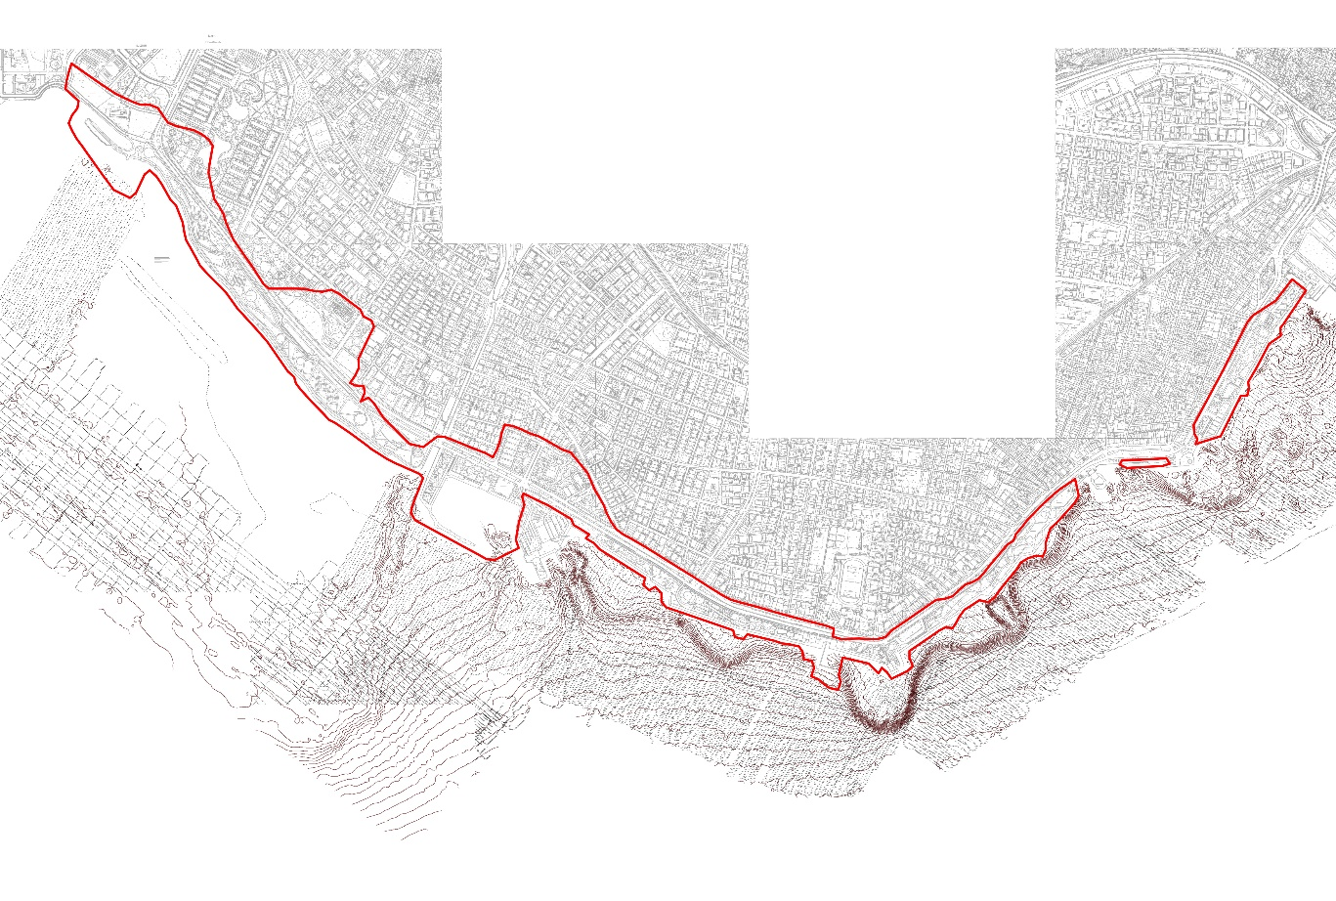

Harita 17: Batımetri Haritası

14. PLAN GEREKÇESİ VE KARARLARI

14.1. MEKANSAL ANALİZ VE ARAZİ KULLANIŞI
Planlama alanı bugünkü durumuyla, Bakanlıkça farklı tarihlerde onaylanmış kıyı kenar çizgisinden itibaren yapılan dolgu alanını ikiye bölen ve süreklilik arz eden Hasan Ali Yücel ve Cemal Gürsel Bulvarlarının deniz yönündeki kamusal açık alan düzenlemeleri ile toplamda yaklaşık olarak 65.40 hektarlık alanı kapsamaktadır. Söz konusu genel arazi kullanımı incelenecek olursa;
Planlama alanında yaklaşık 3,5 km boyunca devam eden Cemal Gürsel Bulvarı, 3 şerit gidiş-3 şerit geliş yönlü olup, yaklaşık 30 metre genişliğindedir; yaklaşık 2 km boyunca devam eden Hasan Ali Yücel Bulvarı, 3 şerit gidiş-3 şerit geliş yönlü olup, yaklaşık 30 metre genişliğindedir. Cemal Gürsel ve Hasan Ali Yücel Bulvarının kara ve deniz yönü boyunca otoparklar bulunmaktadır.
Planlama alanının deniz yönünde yer alan yeşil alanlar yaklaşık 20 hektar büyüklüğündedir. Bulvarlar ile deniz arasında kalan kıyı bölümünde halihazırda yaklaşık 5 km boyunca Yürüyüş Parkurları bulunmaktadır.
Karşıyaka ve Bostanlı İskelesi yönüne vapurların sefer yaptığı iskeleler, İzmir Büyükşehir Belediyesi İzdeniz A.Ş. tarafından işletilmekte ve rutin bakım-tutum ve onarımları düzenli olarak yapılmaktadır.
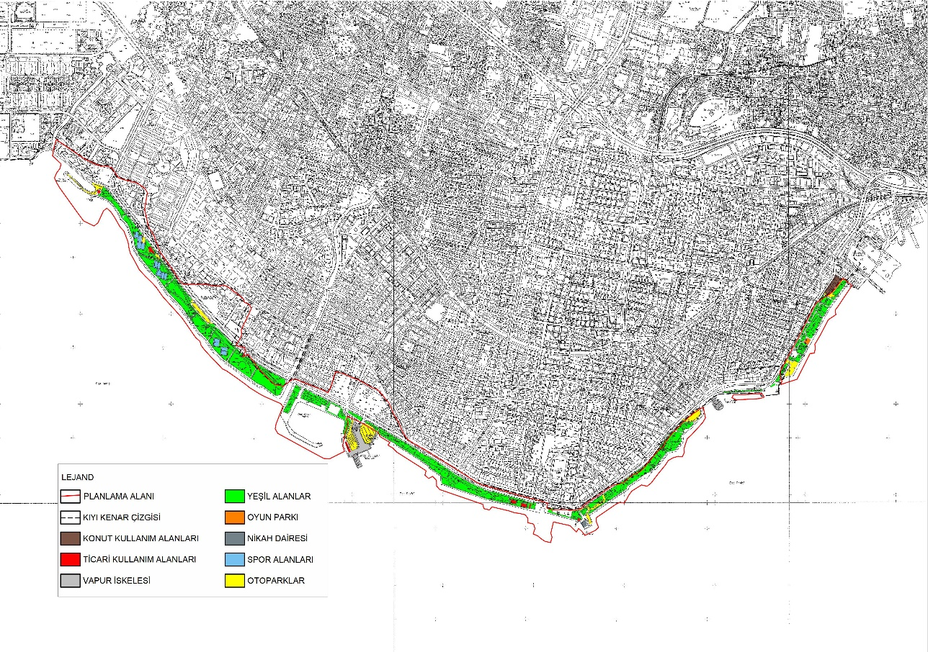

Harita 18: Arazi Kullanım Haritası

14.2. PLAN GEREKÇESİ
Planlama alanı, İzmir kenti geneline bakıldığında tarihsel süreçte geçmişte var olan olgularını kentleşme ile birlikte yitirmiş bulunmaktadır. Bu açıdan bakıldığında söz konusu bölgenin var olan potansiyellerini ortaya çıkarmanın bir aracı olarak planlamanın önemi büyüktür.
Söz konusu bölge, kentlinin denizle ilişkisinin kısmen kurabildiği kıyı bandı özelliği taşımakta olup, kara yönünde konut alanları için ayrılmış otopark alanları, yaya yolları, deniz yönünde ise kısmen bisiklet yolları ve yeşil alan kullanımlarının yer aldığı, Cemal Gürsel Caddesi ve Hasan Ali Yücel Bulvarı ile ikiye bölünmüş yeterince fonksiyonel kullanılmayan bir alandır.
Amaç ve Hedefler
- İzmir kenti için kıyı kesiminin planlanmasında;
- Kentlinin denizle ilişkisinin güçlendirilmesi bağlamında bölgenin tarihinden de gelen potansiyellere referans olacak ahşap iskeleler, seyir terasları gibi kullanımlar ile modern deniz kıyısı kentlerinin parçası olan yelken kulübü, vapur iskelesi, tekne bağlama yerleri gibi kullanımların önerilmesi,
- Tüm kıyının yaya yolları, bisiklet yolları ile sürekliliğinin sağlanması,
- Mevcut kullanımda kentsel donatı alanı olarak ayrılmış ancak pasif olan yeşil alanların, kıyı kullanıcılarının gündelik yaşam ihtiyacını karşılayacak şekilde aktif olarak kullanılmasını sağlamak amacıyla açık spor alanları, çocuk parkları, oyun alanları olarak düzenlenmesi,
- Toplu taşınım sistemlerinin bu bölge için yetersiz kalması nedeniyle, deniz yolu ve hafif raylı sistem çözümlerinin geliştirilmesi,
- Kıyı kullanıcılarının artışı ile ihtiyaç olacak teknik altyapı alanlarının arttırılması,
- Farklı tarihlerde Bakanlık tarafından onaylanan kıyı kenar çizgisi ile kıyı arasındaki planlama alanında, İmar ve İskan Bakanlığı'nca 07.02.1984 tarihinde onaylanmış ve halen yürürlükte olan 1/1000 ölçekli Uygulama İmar Planındaki dolgu alanları ile halihazırdaki mevcut dolgu alanlarının imar planı tekniğinde uyumlandırılması amacıyla planlama kararları geliştirilmiştir.

14.3. PLAN KARARLARI
İzmir Kenti için belirlenen vizyonların yaşama geçirilmesine ilişkin geliştirilen İzmir'in tasarım ve yenilik kenti olmasına yönelik stratejiler kapsamında, İzmirlilerin denizle ilişkisini güçlendirmek amacıyla projeler geliştirilmesi öngörülmüştür.
Bu kapsamda, İzmir İç Körfezinin kıyı kesiminin bütünsel planlanması öngörülerek, Mavişehir-Üçkuyular Vapur İskelesi arasında yer alan sahil şeridi bütününü kapsayan alana ilişkin “İzmirdeniz Projesi” geliştirilmiştir.
İzmirdeniz Projesi; Mavişehir-Alaybey Tersanesi arası (1.Bölge), Alaybey Tersanesi-Alsancak Limanı arası (2.Bölge), Alsancak Limanı-Konak Köprülü Kavşağı arası (3.Bölge) ve Konak Köprülü Kavşağı-Üçkuyular Vapur İskelesi arası (4.Bölge) olarak 4 ayrı etaba ayrılmıştır.
Söz konusu proje kapsamında;
- Mavişehir'den Üçkuyular Vapur İskelesi'ne kadar uzanan ve özel mülkiyete konu olmayan kıyı kesiminin, İzmirlinin kıyı kullanış biçimlerine uygun yeni düzenlemelerin getirilmesi,
- Büyüyen kentin denizle ilişkisini güçlendirmek adına kentin yamaçlarında oluşturulacak kent terasları ve balkonları ile düzenlemelerin yapılması,
gibi tasarım konularında geliştirilen projeler ile öncelikle İzmir Kent yaşamının kalitesinin yükseltilmesine olanak sağlamak üzere Mavişehir-Üçkuyular Vapur İskelesi arasında kıyı boyunca; tekne yanaşma yerleri, sportif amaçlı iskeleler, deniz ulaşımı amaçlı iskeleleri, bisiklet ve yürüyüş yolları, çocuk oyun alanları, park alanları, restoranlar, kafeler, meydanların yapılması amaçlanmaktadır.
Plan çalışması ile; İzmirlilerin denizle ilişkisini güçlendirmek amacıyla geliştirilen İzmirdeniz Projesi kapsamında, İzmir İç Körfezinin Mavişehir-Alaybey Kıyı Kesimi ele alınarak mevcut imar planlarına uyumlandırılması hedeflenmiştir.
Planlama alanı; İzmir kent merkezinin ana akslarından olan, Alaybey Tersanesi-Bostanlı Vapur İskelesi arasında “Cemal Gürsel Caddesi” ve Bostanlı Vapur İskelesi-Mavişehir arasında “Hasan Ali Yücel Bulvarı” üzerinde yer almaktadır. Planlama alanına ayrıca Bostanlı ve Karşıyaka İskeleleri ile deniz yolu aracılığıyla da erişim sağlanmaktadır. Ayrıca, Bostanlı İskelesinde yolcu taşımacılığının yanı sıra arabalı vapur seferi de yapılmaktadır. Diğer taraftan, planda Cemal Gürsel Caddesi boyunca ve Hasan Ali Yücel Bulvarı’ndan Bestekar Yusuf Nalkesen Caddesine dönen güzergah boyunca yapılması öngörülen Tramvay güzergahı ile planlama alanına erişilebilirliğin artması hedeflenmektedir.

14.3.1. Ulaşım Kararları
Planlama alanında, karayolu ile kent içi ulaşımın motorlu özel araç ve toplu taşınım araçlarıyla sağlanmasının yanı sıra, toplu taşınım sistemlerinden deniz yolu ile de erişim sağlanmaktadır.
Toplu taşım sistemlerinin, kentin ulaşım alt yapısını en verimli kullanan ulaşım sistemleri olması nedeniyle, kent bütününde toplu taşınım sistemlerinin güçlendirilmesi hedeflenmekte olup, bu çerçevede toplu taşımacılık sisteminde öne çıkan raylı sistemlerden tramvay projesi geliştirilmiştir.
Bu kapsamda, yapılması planlanan Karşıyaka tramvayının bir bölümü planlama alanının içinden geçmekte olup, Planda; Cemal Gürsel Caddesi boyunca ve Hasan Ali Yücel Bulvarı’ndan Bestekar Yusuf Nalkesen Caddesine dönen güzergah boyunca yapılması öngörülen Tramvay güzergahı ile planlama alanına toplu taşınım ile ulaşımın güçlendirilmesi hedeflenmiştir.
Planda; deniz ulaşım ağının genişletilmesi amacıyla, Mavişehir bölgesinde deniz ulaşımı amaçlı yeni bir yolcu iskelesi yapılması öngörülmüştür.
Diğer taraftan, planlama alanının genelinde kentsel tasarım projesi kapsamında bisiklet yollarının belirlenmesi ve yaya yollarının geliştirilmesi öngörülmüş olup, kıyının etkin kullanımı hedeflenmiştir.

14.3.2. Plan Kararları
Planlama Alanı’nda; 3621 sayılı Kıyı Kanunu ve bu kanuna bağlı olarak çıkarılan Kıyı Kanununun Uygulanmasına Dair Yönetmelik uyarınca, Fuar Alanı, Park Alanı, Otopark, İskele, Yanaşma Yeri ve Meydan kullanımları ayrılmıştır. Alan bütününde uygulamanın kentsel tasarım projesi hazırlanarak yapılması öngörülmektedir.

14.3.2.1. Fuar Alanı:
Fuar Alanları; Atakent-Mavişehir arasında imar planlarında “Opera Binası” olarak belirlenen bölgenin güneyinde kıyı ile bütünleşen kesiminde, Donanmacı-Aksoy Mahallelerinin kıyı kesiminde "Sportif Amaçlı İskele" olarak belirlenen alan ile bütünleşen bölgede, Bostanlı Balıkçı Barınağının batısında ve kuzeyinde, Mavişehir ile Bostanlı arasında kıyı kenar çizgisinin kara tarafında taşıt yoluna bitişik alanda ve Alaybey Tersanesinin bulunduğu kesimde olmak üzere altı farklı alanda ayrılmıştır. Bu alanların, ağırlıklı açık alan olarak kullanılması öngörülürken, ayrıca alanda takılıp sökülebilir elemanlarla inşa edilen, lokanta, gazino, çay bahçesi, sergi üniteleri gibi fonksiyonların yer alması öngörülmüştür.

14.3.2.2. Park Alanı:
Park Alanları, planlama alanının geneline yayılmış olup, park alanlarında; aralarında en az 150 metre mesafe olmak kaydı ile 6 m²’yi geçmeyen büfe ve kirletici etkisi olmayan fosseptik yapımını gerektirmeyen seyyar tuvalet ile sabit olmayan duş, gölgelik ve soyunma kabini yapılabilir. ayrıca, bu alanlarda; bisiklet yolu düzenlemeleri de yer alabilir.

14.3.2.3. Otopark:
Planda; Donanmacı ve Alaybey Mahalleleri’nde Cemal Gürsel Caddesi üzerinde ve Bostanlı Mahallesi’nde Hasan Ali Yücel Bulvarı üzerinde ve mevcutta yer alan Bostanlı Pazar Yerinin bitişiğindeki alanda bölgenin ihtiyacını karşılamak üzere dört bölgede açık otopark düzenlemeleri öngörülmüştür.

14.3.2.4. İskeleler:
Planda, İskeleler; deniz ulaşımı amaçlı iskele, sportif amaçlı iskele olarak ayrılmış olup, planlama alanımızda yer alan tüm kıyı yapılarına yanaşacak deniz araçlarının kapasiteleri 1350 DWT’nin altında olacaktır. Ayrıca, deniz ulaşımı amaçlı iskele dışındaki iskelelerde emsale konu yapı yapılmaması öngörülmüştür.

14.3.2.4.1. Deniz Ulaşımı Amaçlı İskeleler

Deniz ulaşımı amaçlı iskelede; yolcu indirme-bindirme faaliyetleri için gerekli, ticari fonksiyon içermeyen destek birimleri, yönetim birimleri, sosyal ve teknik altyapı tesisleri kapsamında yapılabilir. Bu alanlarda yapılacak yapılaşma koşulları E= 0.05'i geçemez, ticari fonksiyon yapılamaz, yençok:5.50 metredir.
14.3.2.4.1.1. Mavişehir İskelesi

Planlama alanında bu amaçla, Mavişehir kesiminde yürürlükteki imar planında “Kültürel Tesis Alanı (Opera Alanı)”nın güneyinde, ileriye dönük olarak söz konusu Opera binasıyla bütünleştirilmek üzere önerilen “Mavişehir İskelesi (Deniz Ulaşımı Amaçlı İskele)dir.

14.3.2.4.2. Sportif Amaçlı İskeleler

Bölgede yaşayan çocuk ve gençlerin denize ilgisini arttırmak amacıyla, Karşıyaka Spor Kulübüne yakın bir bölgede yelken kulübü yapılması öngörülerek, planda Bostanlı ve Karşıyaka İskelesi arasında, “Fuar Alanı” olarak belirlenen alanla bütünleşen kesimde yaklaşık 115x120 metre boyutlarında 1 adet “Sportif Amaçlı İskele” önerilmiştir

14.3.2.5. Yanaşma Yeri:
Teknelerin yanaşması ve bağlanması amacıyla ayrılmış alanlar olup, Mavişehir’de olmak üzere 1 bölgede belirlenmiştir.
İzmir Körfezi'nde mevcut hakim rüzgar yönü Meteoroloji Genel Müdürlüğü tarafından BKB-B ve GGD-GD olarak belirtilmiştir.
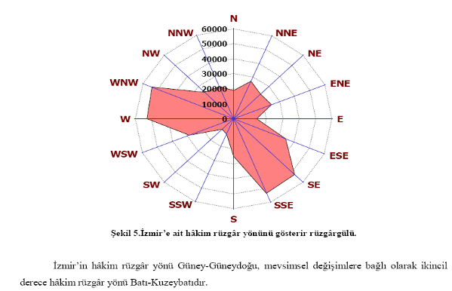

Planlama alanı için hakim dalga yönleri ise Batı Güney Batı ve Batı olarak belirtilmiştir.

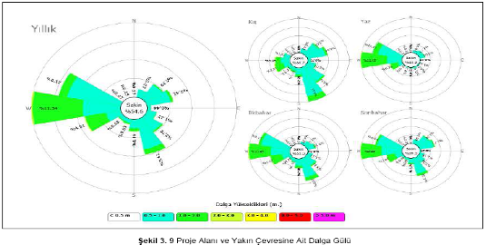

14.3.2.5.1. Mavişehir Yanaşma Yeri

Planlama alanında; Mavişehir İskelesi (deniz ulaşımı amaçlı iskele) ile bütünleşen kesimde, halihazırdaki Balıkçı Barınağı’nın mendirek kısmının büyütülmesi ile yeniden düzenlenmesi düşünülen Mavişehir Yanaşma Yeri’ne 12 metrelik tekneler bağlama yapabilecektir. Bağlama kapasitesi hesabı yapılırken aşağıdaki tabloda yer alan ölçüler baz alınmıştır.

TEKNE |  | BAĞLANMA YERİ
BOYU (m) | ENİ (m) | BOYU (m) | ENİ (m)
5-9 | 3.60 | 9 | 4.35
9-12 | 4.10 | 12 | 4.85
12-15 | 4.80 | 15 | 5.80
15-20 | 5.30 | 20 | 6.30
20-25 | 6.90 | 25 | 7.90

Söz konusu mendireğin yapılması durumunda Mavişehir Yanaşma Yeri’nin toplam bağlama kapasitesi 58 Adet olarak tespit edilmiştir.

EN (m) | BOY (m) | KAPASİTE (adet)
4,10 | 10 | 50
4,10 | 12 | 8
Yanaşma Yeri içi su derinliğinin belirlenmesine yönelik yapılan araştırmalarda 12 metreye kadar olan teknelerin draftlarının 2 metreyi aşmadığı değerlendirilse de güvenli şekilde yanaşma yeri içinde seyredebilmesi için mendirek içerisindeki korunaklı suların derinliğinin en az 3.5–4 metre civarında olması gerekmektedir.

14.3.2.6. Balıkçı Barınağı
Halihazırda kullanılmakta olan Bostanlı Balıkçı Barınağı imar planına aktarılmıştır.

14.3.2.7. Meydan:
Planda; Alaybey’de, Tersanenin bitişiğinde kalan, yanaşma yeri olarak ayrılan alanın kara yönünde kalan alanda, Karşıyaka İskelesi ile Alaybey arasındaki bölgede, Bostanlı Fuar Alanı olarak ayrılan bölgenin deniz yönündeki alanda olmak üzere üç bölgede belirlenmiştir.

14.3.2.8. Askeri Alan
Kurum görüşleri doğrultusunda Alaybey Tersanesinin bulunduğu alanın plan onama sınırı içinde kalan kısmı imar planına aktarılmıştır.

14.3.3. Plan Kararları Tablosu:
ARAZİ KULLANIMI | ALAN (m²) | ALAN (ha) | ORAN (%)
ULAŞIM AMAÇLI İSKELE | 2,901.84 | 0.29 | 0.48
SPORTİF AMAÇLI İSKELE (YELKEN) | 5,864.86 | 0.59 | 0.97
YANAŞMA YERİ | 4,813.86 | 0.48 | 0.79
BALIKÇI BARINAĞI | 13,589.17 | 1.36 | 2.24
FUAR ALANI | 160,439.92 | 16.04 | 26.42
PARK | 153,325.58 | 15.33 | 25.25
MEYDAN | 18,670.34 | 1.87 | 3.07
ASKERİ YASAK BÖLGEVE G. B. | 88.41 | 0.01 | 0.01
TRAMVAY | 24,900.58 | 2.49 | 4.10
YOL - OTOPARK | 222,655.96 | 22.27 | 36.67
TOPLAM | 607,250.51 | 60.73 | 100.00

Tablo 1: Plan Kararları

